* + 1. Rancangan dan Prosedur Penggunaan Sistem Informasi Penilaian Siswa

Aplikasi sistem informasi pengolahan nilai adalah aplikasi yang berperan sebagai pengolah data nilai siswa untuk mencari nilai akhir yang dilakukan oleh setiap guru kelas atau guru yang berperan pada siswa. Pada saat pertama kali dijalankan, aplikasi pengolahan nilai raport ini akan menampilkan halaman login dengan rancangan tampilan seperti berikut :

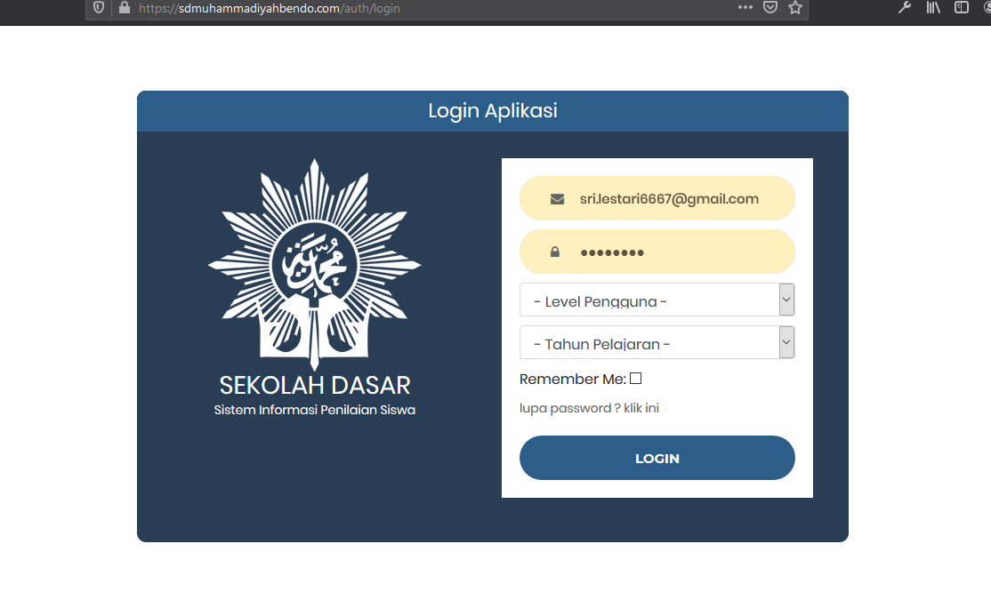

Gambar 3.4. Halaman login

Halaman login ini akan membawa ke halaman sesuai level user yang login, dimana setiap level pengguna akan mendapatkan hak akses terhadap menu yang berbeda-beda. Jika pengguna akan melakukan login maka pengguna harus menginput email, password, level pengguna, dan tahun pelajaran yang diinginkan, kemudian pengguna dapat mengklik tombol login.

1. Level Pengguna Admin

Berikut adalah beberapa tampilan pada menu-menu yang terdapat pada level pengguna admin.

1. Menu Dashboard

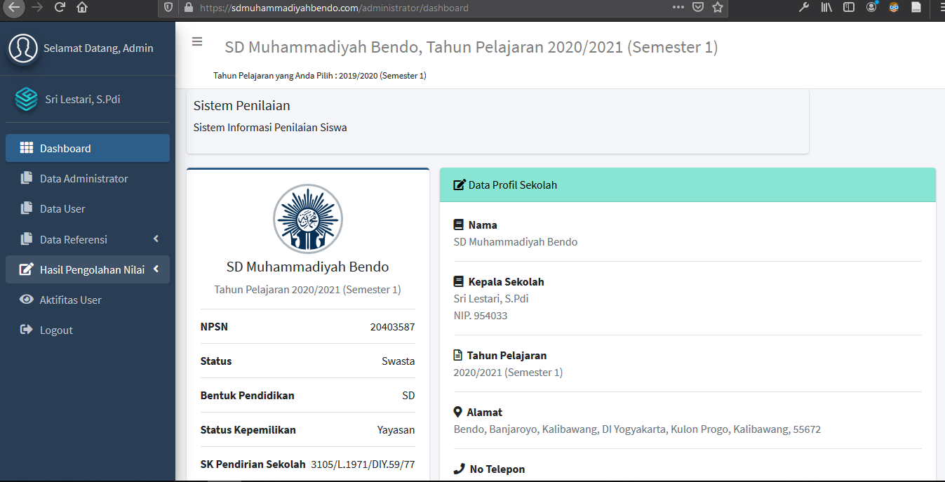

Gambar 4.4. Menu Dasboard

Halaman ini adalah halaman pertama yang akan ditampilkan setelah pengguna admin melakukan login. Pada halaman ini pengguna admin akan mendapatakan informasi tentang profil sekolah, pengguna admin juga dapat mengganti informasi profil sekolah secara langsung dengan mengklik tombol ubah kemudian jendela form untuk mengubah data akan ditampilkan oleh sistem.

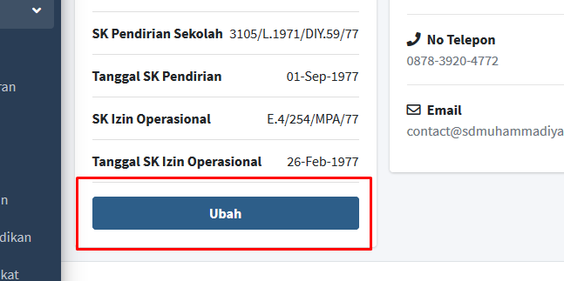

Gambar 5.4 Tombol ubah menu dashboard

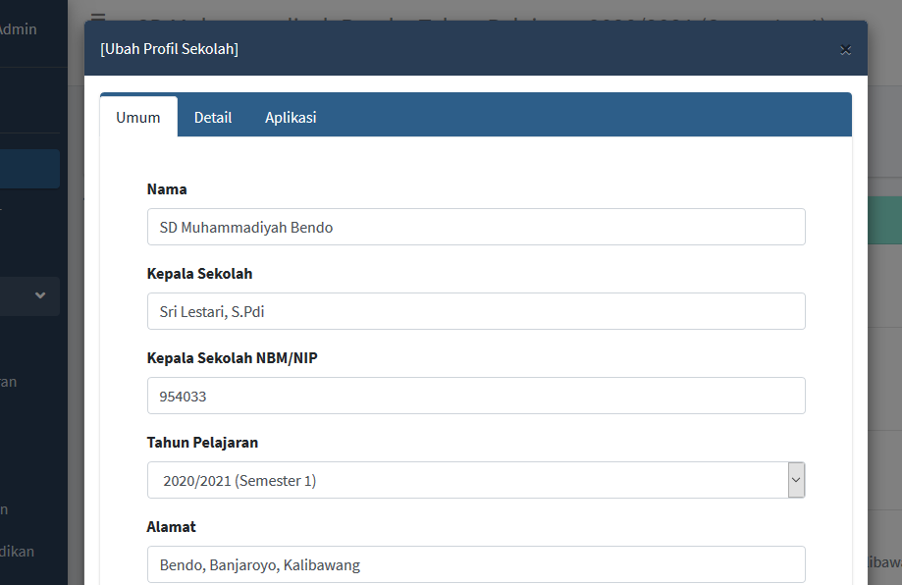

Gambar 6.4 Form ubah data profil sekolah

1. Menu Data Administrator

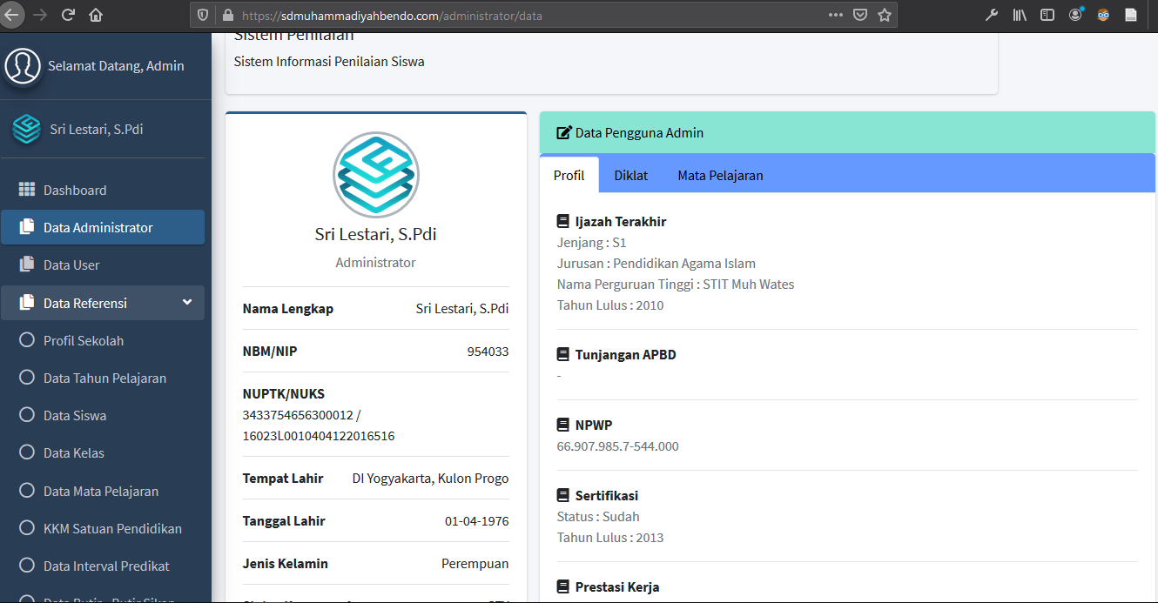

Gambar 7.4. Menu administrator

Pada halaman menu administrator akan difungsikan sebagai halaman yang bisa merubah data pengguna untuk admin seperti username, password, jenjang pendidikan, diklat yang pernah diikuti, tempat lahir, dan lain sebagainya. Untuk mengubah data utama, pengguna admin dapat mengklik tombol ubah data, kemudian sistem akan menampilkan jendela form untuk mengubah data.

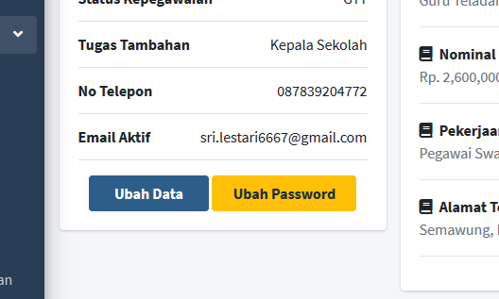

Gambar 8.4 Tombol ubah data administrator

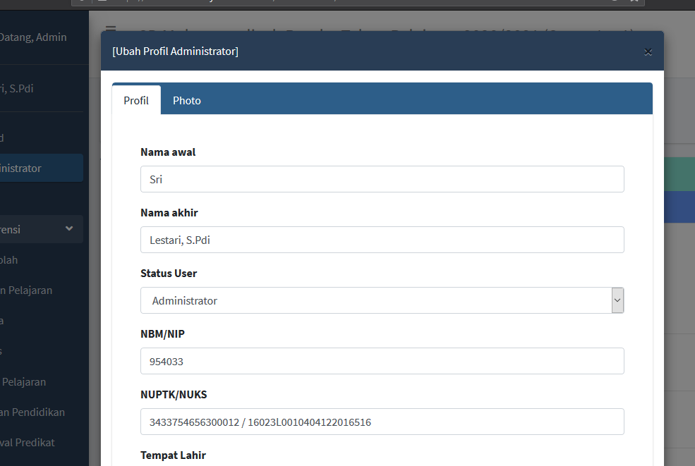

Ganbar 9.4 Form ubah data administrator

Apabila pengguna admin ingin mengubah data diklat, maka pengguna harus klik menu tab diklat disebelah menu profil. Setelah menu diklat terbuka pengguna admin dapat menambah data, mengubah data, dan menghapus data,

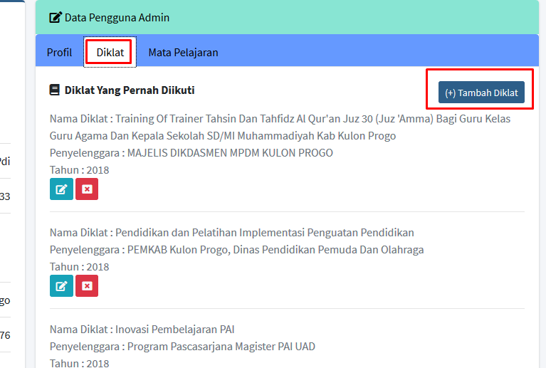

Gambar 10.4 Menu diklat administrator

1. Data User

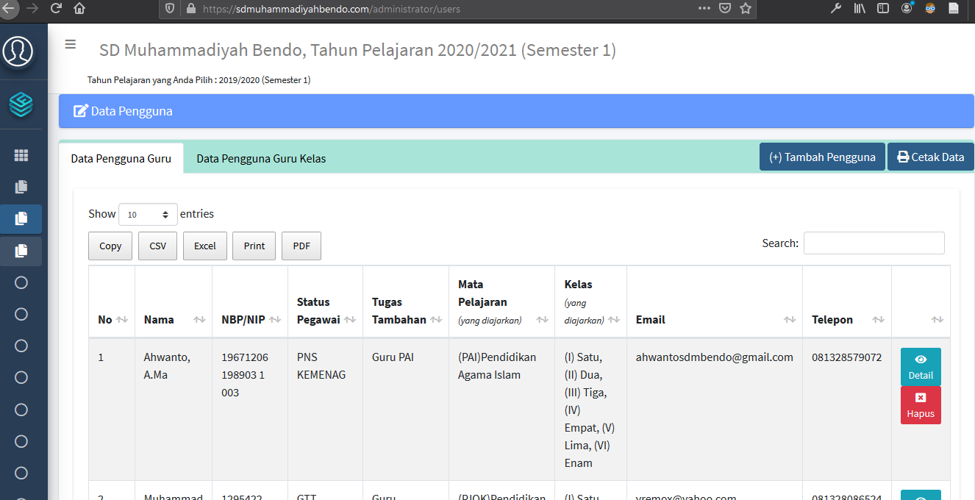

Gambar 11.4. Data User

Pada halaman menu data user akan ditampilkan tabel daftar pengguna dari level pengguna guru ataupun pengguna guru kelas. Selain itu pada halaman ini bisa menambah pengguna baru, mengubah data pengguna, menghapus pengguna, melihat detail data pengguna, serta mengatur kelas serta mata pelajaran yang diampu oleh pengguna. Setiap pengguna yang baru ditambahkan maka password login aplikasi akan terkirim ke email pengguna secara otomatis. Apabila admin ingin menambah pengguna baru, admin dapat mengklik tombol tambah pengguna kemudian sistem akan menampilkan form untuk mengisi data pengguna baru,

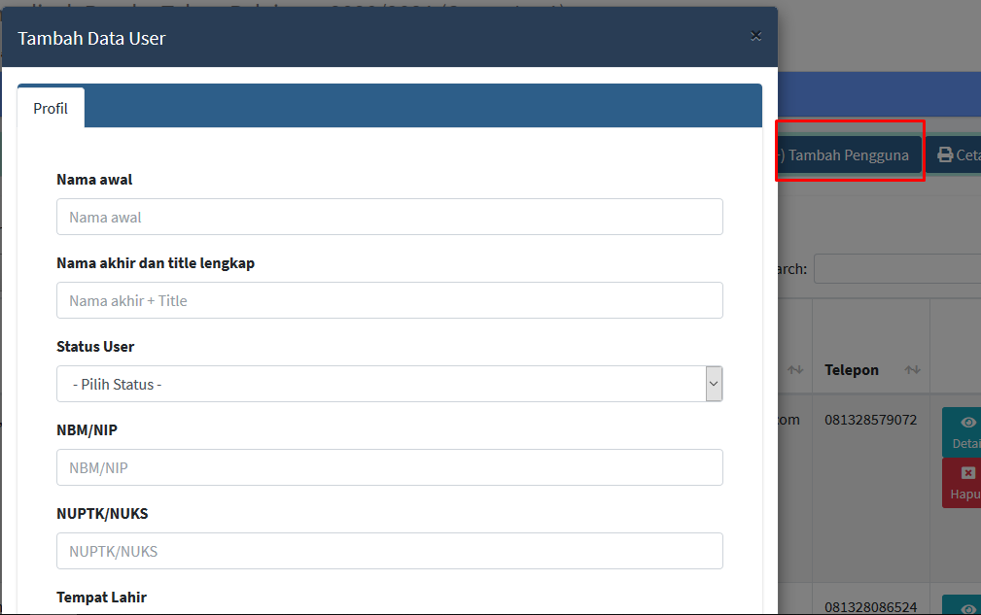

Gambar 12.4 Menambah data pengguna baru

Pengguna yang baru saja ditambahkan harus memiliki kelas dan mata pelajaran yang diampu agar ketika pengguna login kedalam aplikasi pengguna dapat memilih kelas serta mata pelajaran yang telah ditetapkan, apabila admin tidak menambah data kelas dan mata pelajaran kepada pengguna baru maka mata pelajaran dan kelas yang diampu pengguna baru akan kosong. Untuk menambah data kelas dan mata pelajaran yang diampu pengguna admin dapat mengklik tombol detail pada pengguna yang ingin ditambahkan, kemudian pilih menu mata pelajaran maka sistem akan menampilkan data mata pelajaran serta kelas yang diampu, admin dapat menambah, mengubah, serta menghapus data tersebut.

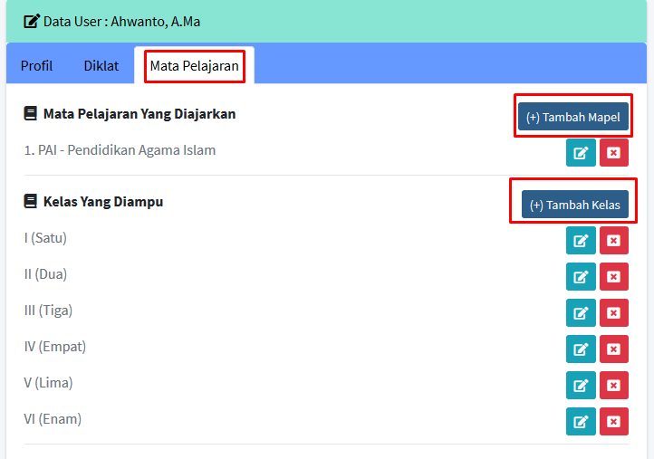

Gambar 13.4 Menu tambah kelas dan mata pelajaran guru

1. Data Referensi – Profil Sekolah

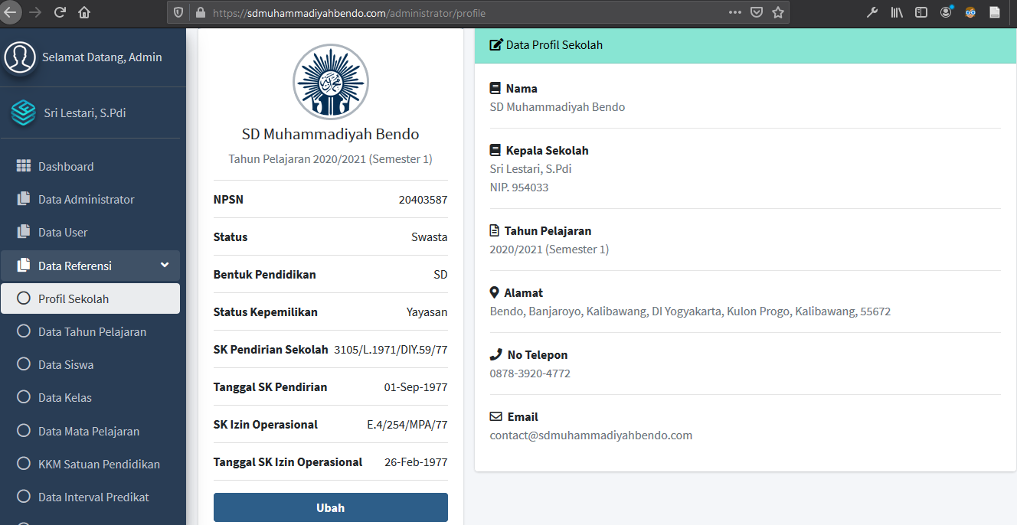

Gambar 14.4. Data Referensi – Profil Sekolah

Pada menu data referensi profil sekolah pengguna admin dapat mengubah informasi profil sekolah seperti nama sekolah, alamat, nomor telepon, kepala sekolah, tanggal pendirian, surat pendirian, gambar logo aplikasi, nama aplikasi, dan lain sebagainya. Seluruh data yang diatur pada menu ini akan ditampilkan pada setiap dashboard pengguna ketika selesai berhasil login ke dalam aplikasi. Apabila admin ingin mengubah data profil sekolah, admin dapat mengklik tombol ubah kemudian sistem akan form untuk mengubah data profil sekolah serta keterangan dan logo aplikasi.

1. Data Referensi – Tahun Pelajaran

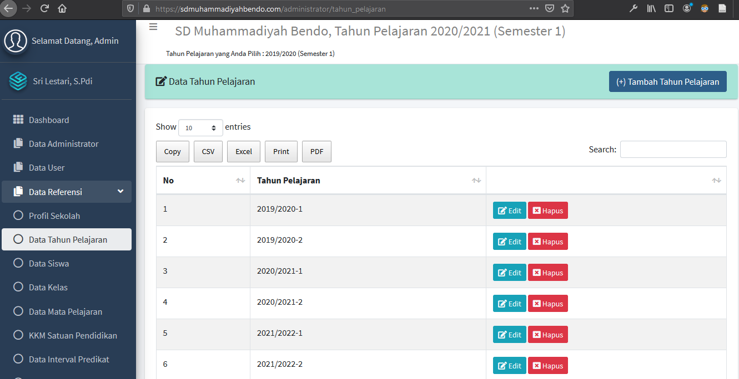

Gambar 15.4 Data Referensi - Tahun Pelajaran

Pada menu data referensi tahun pelajaran pengguna admin dapat menambah, mengubah, dan menghapus data tahun pelajaran. Data tahun pelajaran ini akan digunakan sebagai pembagian data penilaian per tahun pelajaran, ketika pengguna akan melakukan login maka data ini akan ditampilkan pada menu pilihan tahun pelajaran pengguna. Jika pengguna admin ingin menambah data baru, admin dapat mengklik tombol tambah tahun pelajaran maka sistem akan menampilkan form untuk menambah data tahun pelajaran baru beserta panduan format penulisan data.

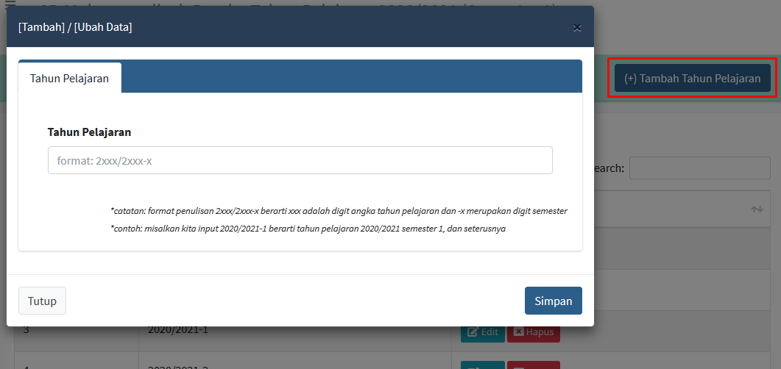

Gambar 16.4 Data Referensi – Tahun Pelajaran

1. Data Referensi - Siswa

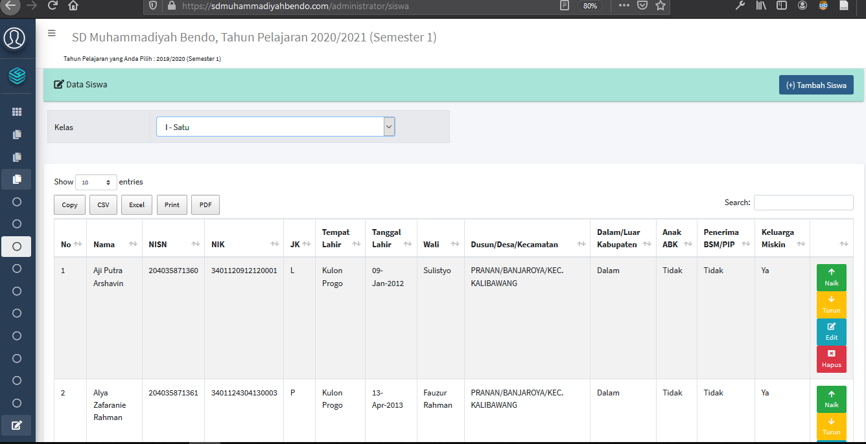

Gambar 17.4 Data Referensi – Siswa

Pada menu data referensi siswa pengguna admin dapat menambah, mengubah, serta menghapus siswa. Pengguna admin dapat menampilkan data siswa berdasarkan kelas yang dipilih serta melakukan kenaikan atau penurunan siswa. Data siswa pada menu ini akan dijadikan sebagai data utama untuk dilakukannya penilaian pada menu pengguna guru dan guru kelas. Apabila admin ingin menambah data siswa, admin dapat mengklik tombol tambah siswa kemudian sistem akan menampilkan form untuk mengisi data siswa baru.

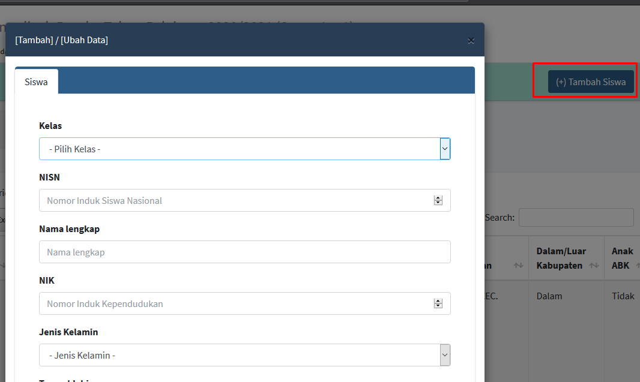

Ganbar 18.4 Menu tambah data siswa

1. Data Referensi – Kelas

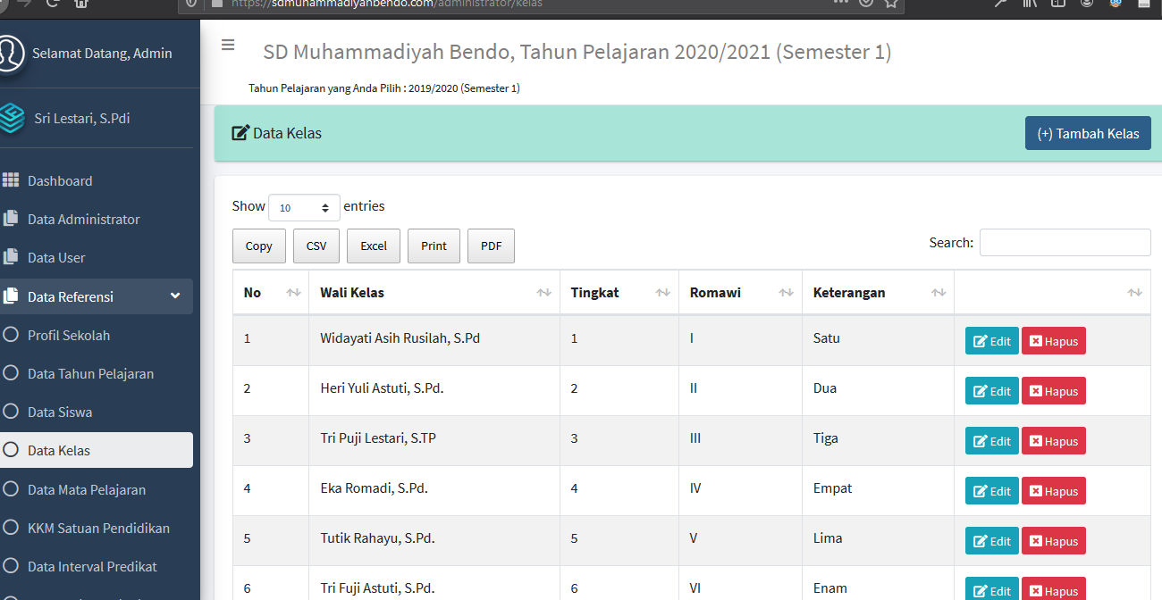

Gambar 19.4 Data Referensi - Kelas

Pada menu data referensi kelas pengguna admin dapat menambah, mengubah, dan menghapus data kelas. Data kelas akan terhubung dengan data siswa ketika ingin menambah data siswa. Data kelas juga digunakan ketika pengguna guru ataupun guru kelas akan melakukan input serta menampilkan data nilai, data periodik, dll. Jika pengguna admin ingin menambah data kelas, admin dapat mengklik tombol tambah kelas maka sistem akan menampilkan form untuk mengisi data kelas yang baru beserta wali kelas yang mengampu kelas tersebut.

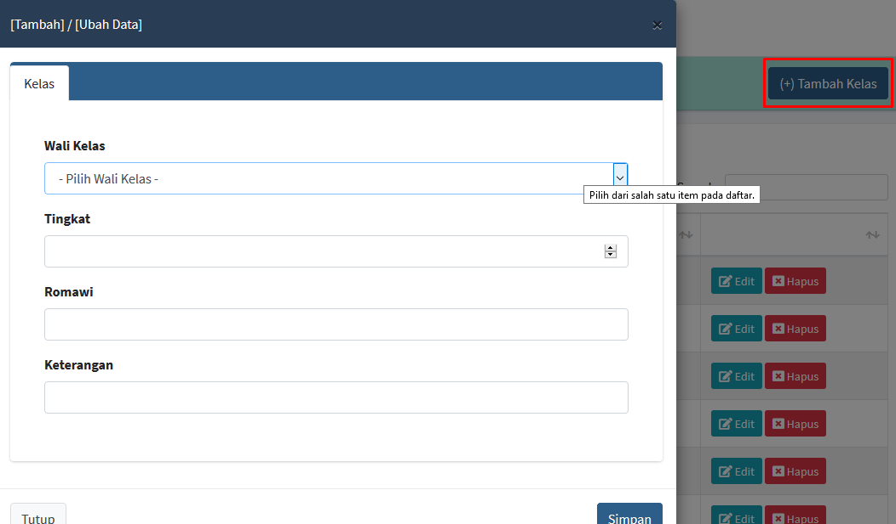

Gambar 20.4 Menu tambah data kelas

1. Data Referensi – Mata Pelajaran

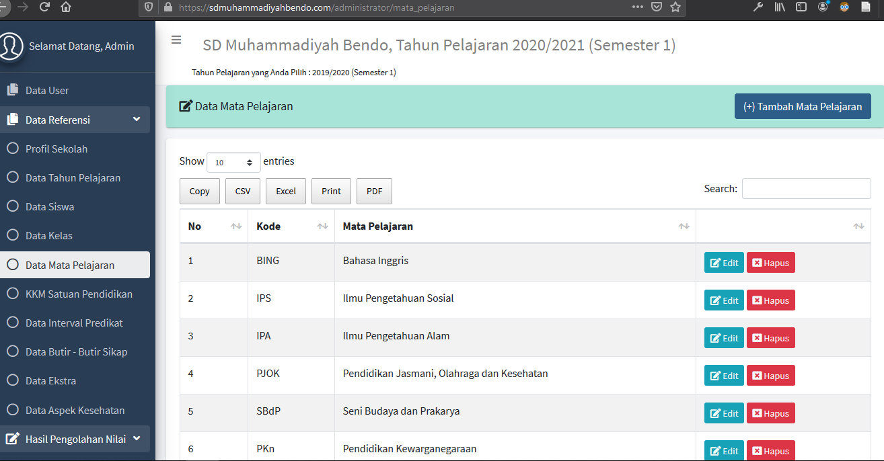

Gambar 21.4 Data Referensi – Mata Pelajaran

Pada menu data referensi mata pelajaran pengguna admin dapat menambah, mengubah, dan menghapus data mata pelajaran. Data mata pelajaran akan terhubung ke data pengguna guru dan guru kelas untuk menentukan mata pelajaran yang diampu, serta terhubung dengan data KKM satuan pendidikan untuk menentukan interval predikat setiap nilai akhir rapor yang akan dicapai oleh siswa. Data mata pelajaran juga akan terhubung ke menu guru untuk mengelola data kompetensi dasar berdasarkan mata pelajaran. Jika admin ingin menambah data mata pelajaran, admin dapat mengklik tombol tambah mata pelajaran kemudian sistem akan menampilkan form untuk mengisi data mata pelajaran yang baru.

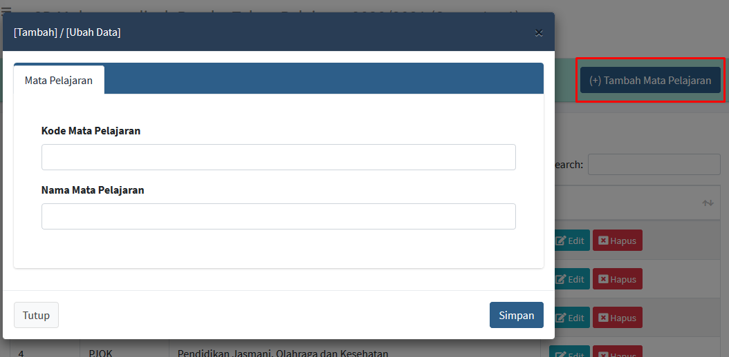

Gambar 22.4 Menu tambah data mata pelajaran

1. Data Referensi – KKM Satuan Pendidikan

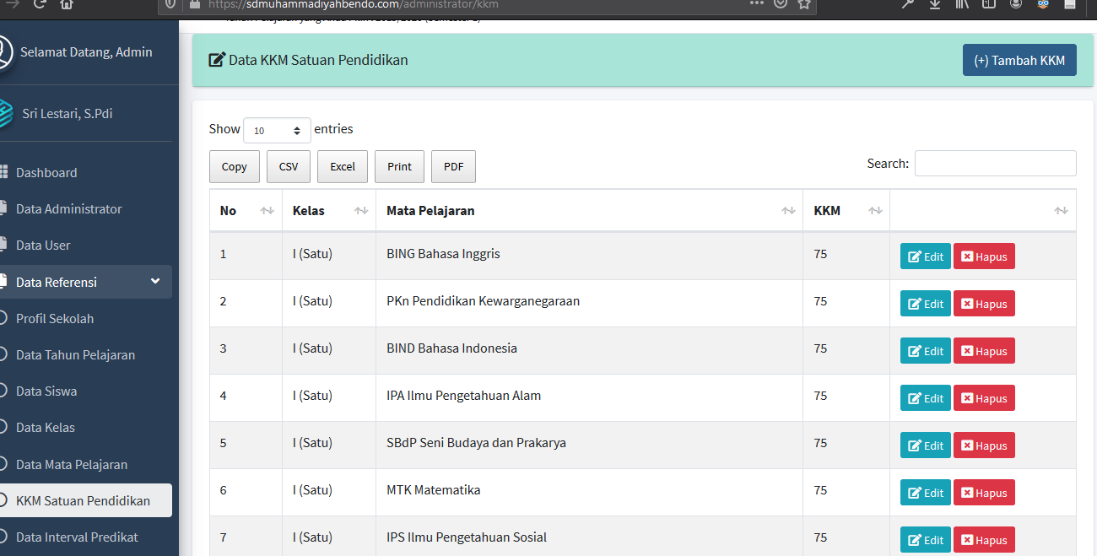

Gambar 23.4 Data Referensi – KKM Satuan Pendidikan

Pada menu data referensi KKM satuan pendidikan pengguna admin dapat menambah, mengubah, dan menghapus data. Data KKM yang dikelola akan ditentukan berdasarkan kelas dan mata pelajaran yang sudah diinput sebelumnya. Data KKM berperan dalam penentuan nilai interval predikat setiap mata pelajaran. Jika admin ingin menambah data KKM, admin dapat mengklik tombol tambah kkm kemudian sistem akan menampilkan form untuk mengisi data KKM yang baru, admin dapat menentukan kelas serta mata pelajaran pada KKM yang akan dibuat.

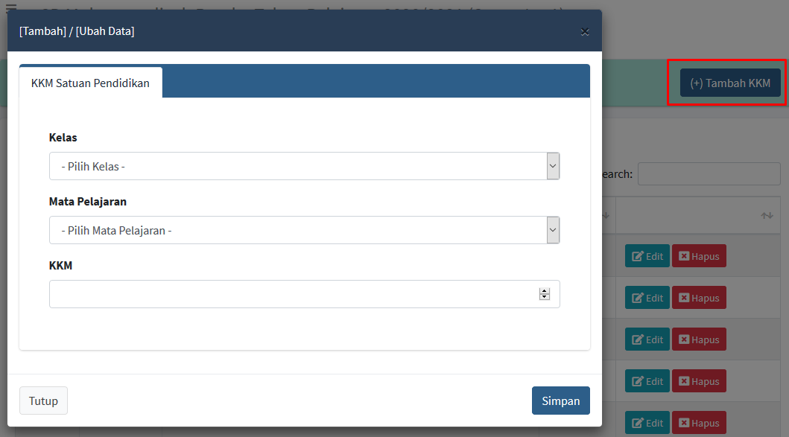

Gambar 24.4 Menu tambah data KKM

1. Data Referensi – Interval Predikat

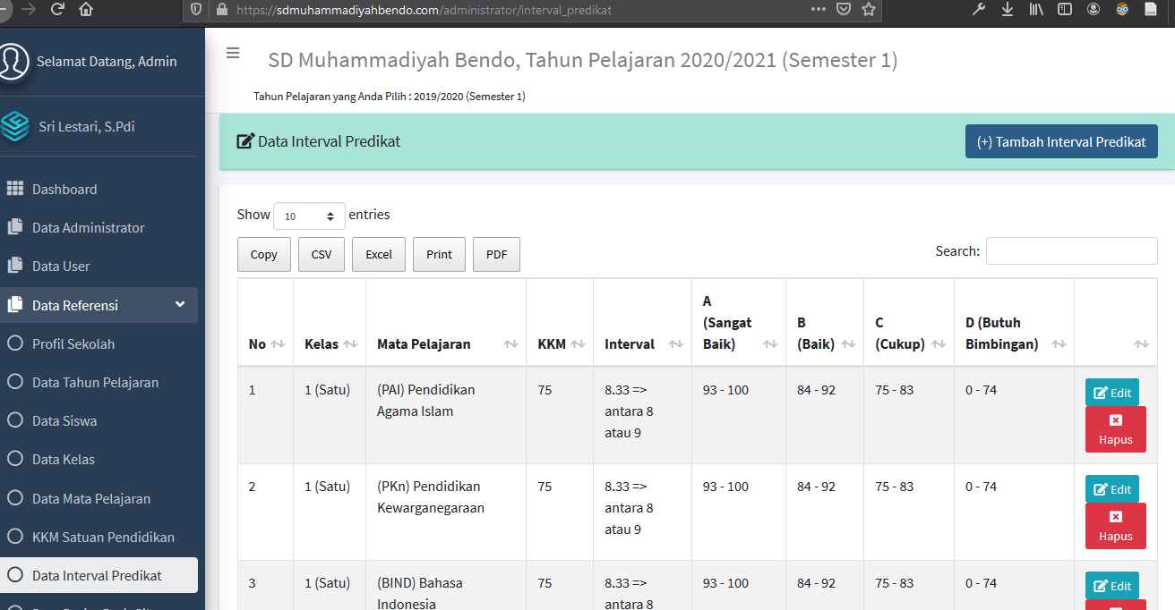

Gambar 25.4 Data Referensi – Interval Predikat

Pada menu data referensi interval predikat pengguna admin dapat menambah, mengubah, serta menghapus data interval predikat yang akan menjadi parameter penilaian predikat serta deskripsi dari predikat atas pencapaian nilai akhir siswa. Data interval predikat akan terhubung dengan data KKM yang telah ditentukan pada menu sebelumnya. Apabila data interval predikat belum diatur oleh administrator maka nilai predikat pada rapor siswa akan berstatus error dengan keterangan interval predikat belum diinput. Untuk menambah data interval predikat, pengguna admin dapat mengklik tombol tambah interval predikat, lalu sistem akan menampilkan form untuk mengisi data interval predikat, kemudian pengguna admin memilik data KKM yang ada pada daftar, setelah itu sistem akan menampilkan rentang interval secara otomatis, pengguna admin tinggal menentukan berapa interval dari masing – masing kriteria penilaian,

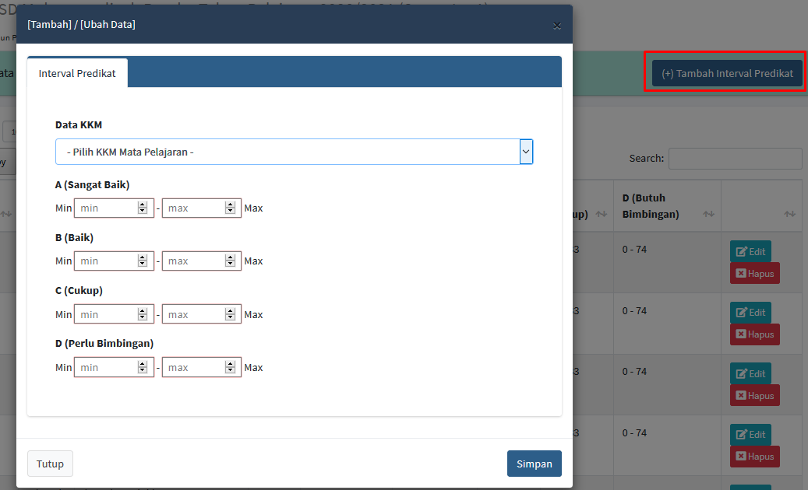

Gambar 26.4 Menu tambah data interval predikat

1. Data Referensi – Butir Sikap

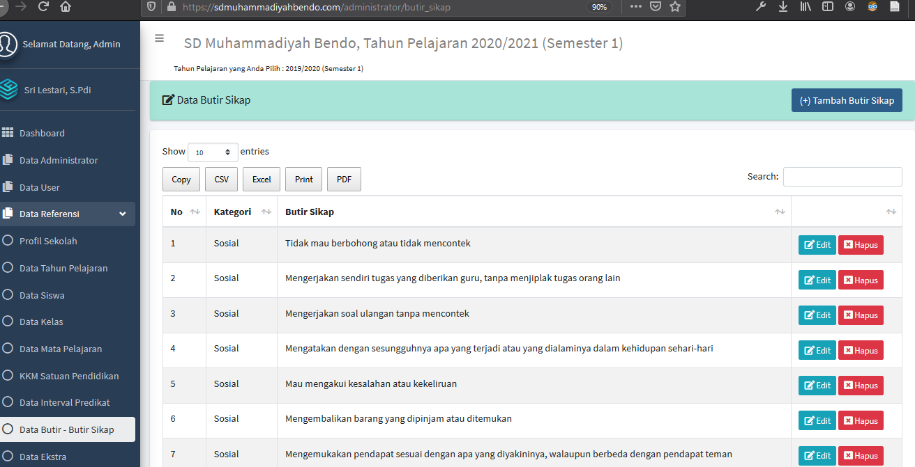

Gambar 27.4 Data Referensi – Butir Sikap

Pada menu data referensi butir sikap pengguna admin dapat menambah, mengubah, dan menghapus data butir – butir sikap. Data butir sikap akan terhubung ke menu guru untuk perencanaan nilai spiritual dan sosial serta input nilai spiritual dan sosial. Apabila pengguna admin ingin menambah data butir sikap, admin dapat mengklik tombol tambah butir sikap, kemudian sistem akan menampilkan form untuk mengisi data butir sikap yang baru.

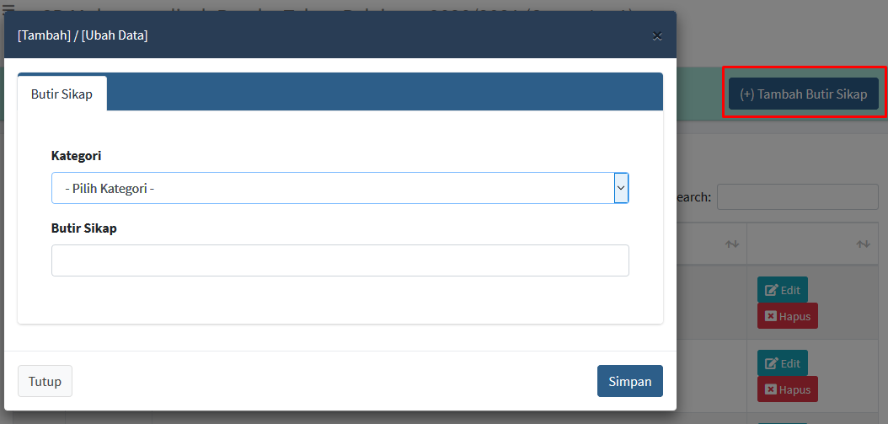

Gambar 28.4 Menu tambah data butir sikap

1. Data Referensi – Ekstra

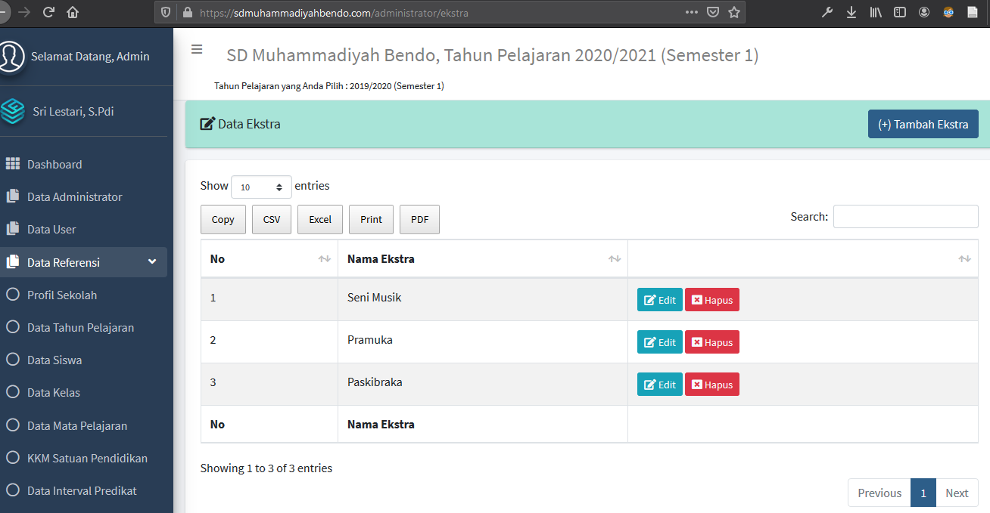

Gambar 29.4 Data Referensi – Ekstra

Pada menu ini pengguna admin dapat menambah, mengubah, dan menghapus data ekstrakurikuler. Data ekstra ini akan terhubung ke menu guru kelas ketika akan menambah data nilai ekstrakurikuler yang diikuti oleh siswa. Apabila pengguna admin ingin menambah data ekstra, admin dapat mengklik tombol tambah ekstra kemudian sistem akan menampilkan form untuk mengisi data ekstra yang baru.

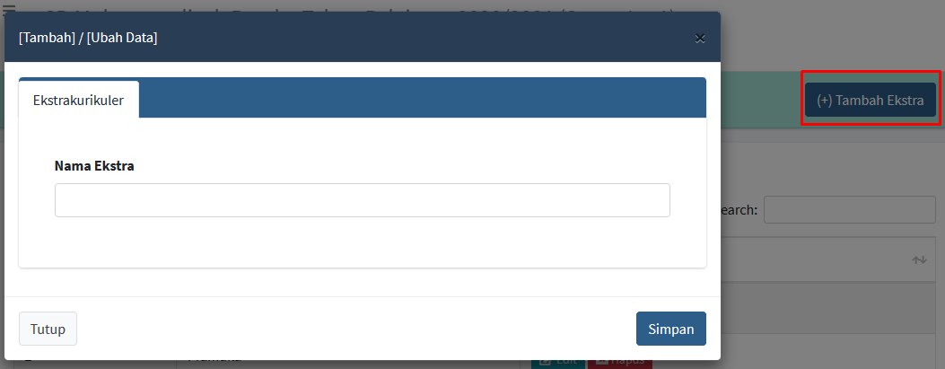

Gambar 30.4 Menu tambah data ekstra

1. Data Referensi – Aspek Kesehatan

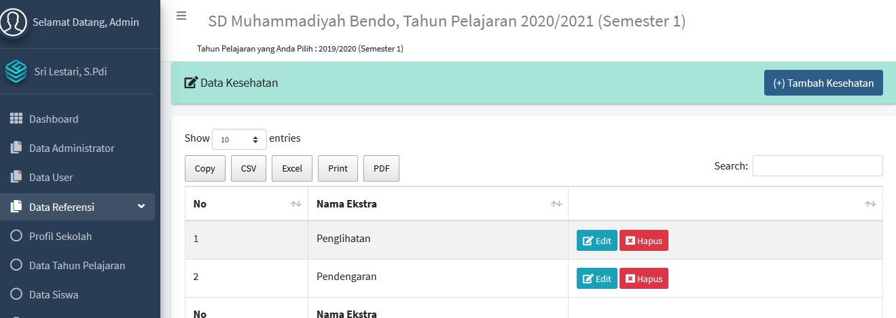

Gambar 31.4 Data Referensi – Aspek Kesehatan

Pada menu ini pengguna admin dapat menambah, mengubah, dan menghapus data kesehatan. Data ini akan terhubung dengan data penilaian aspek kesehatan siswa pada menu guru kelas. Apabila admin ingin menambah data aspek kesehatan, admin dapat mengklik tombol tambah kesehatan, kemudian sistem akan menampilkan form untuk mengisi aspek kesehatan yang baru.

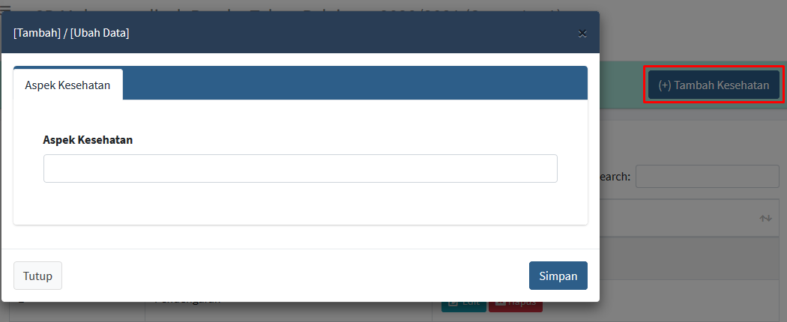

Gambar 32.4 Menu tambah data aspek kesehatan

1. Hasil Pengolahan Nilai – Lihat Nilai

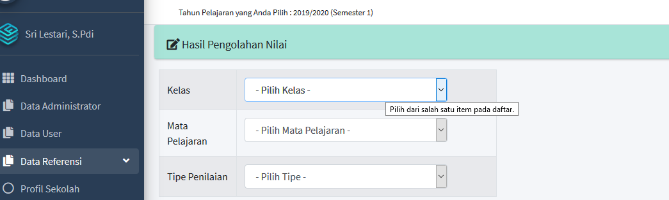

Gambar 33.4 Hasil Pengolahan Nilai – Lihat Nilai

Peda menu hasil pengolahan nilai dengan sub menu lihat nilai pengguna admin dapat melihat proses penilaian yang telah dilakukan oleh masing – masing guru baik pengetahuan maupun keterampilan berdasarkan kelas yang dipilih. Jika pengguna admin ingin melihat hasil pengolahan nilai, admin terlebih dahulu harus memilih kelas, mata pelajaran, dan tipe penilaian, kemudian sistem akan menampilkan hasil penilaian siswa kedalam 3 bagian tab menu diantaranya rincian nilai siswa, pengolahan nilai tiap KD, dan nilai rapor. Pada tab menu rincian nilai siswa akan ditampilkan nama siswa, nama kompetensi dasar yang diikuti siswa beserta jumlah perencanaan penilaian, nilai dari masing – masing penilaian harian tiap KD, total poin nilai tiap KD, nilai PTS , dan nilai PAS. Pada tab menu pengolahan nilai per KD sistem akan menampilkan nama siswa, nama kompetensi dasar yang diikuti siswa, nilai akhir rata - rata dari masing – masing KD, dan nilai predikat dari tiap KD yang telah dicapai oleh siswa. Pada tab menu nilai rapor sistem akan menampilkan nama siswa, nilai angka atau nilai akhir dari hasil pengelolaan nilai KD siswa ditambah nilai PTS dan PTS kemudian diterapkan dalam rumus perhitungan sesuai petunjung pada penilaian kurikulum 2013, sistem juga menampilkan predikat dari nilai akhir siswa beserta deskripsi atau keterangan dari nilai predikat dan juga deskripsi pencapaian nilai tiap KD.

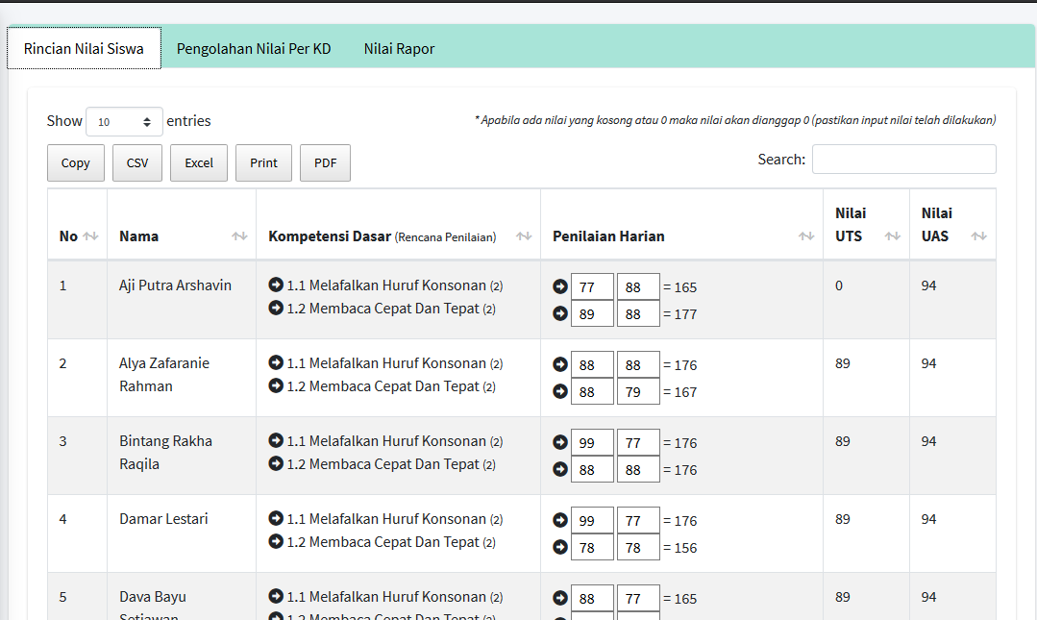

Gambar 34.4 Menu tab rincian nilai siswa

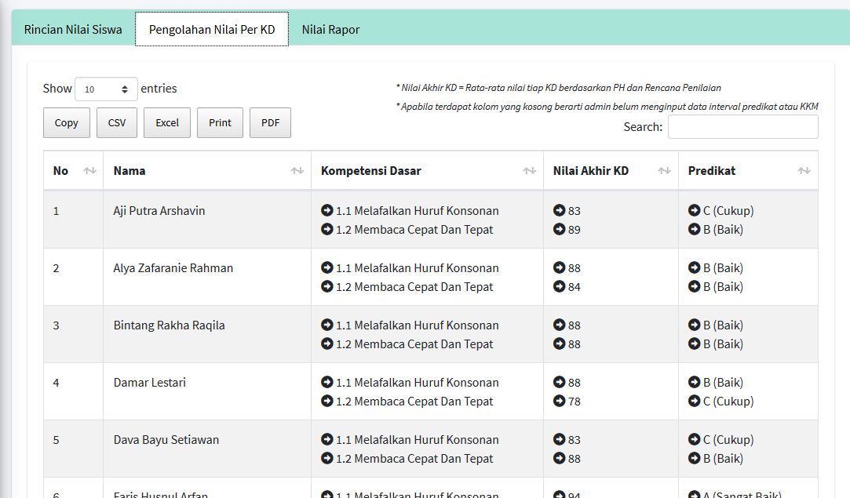

Gambar 35.4 Menu tab pengolahan nilai per kd

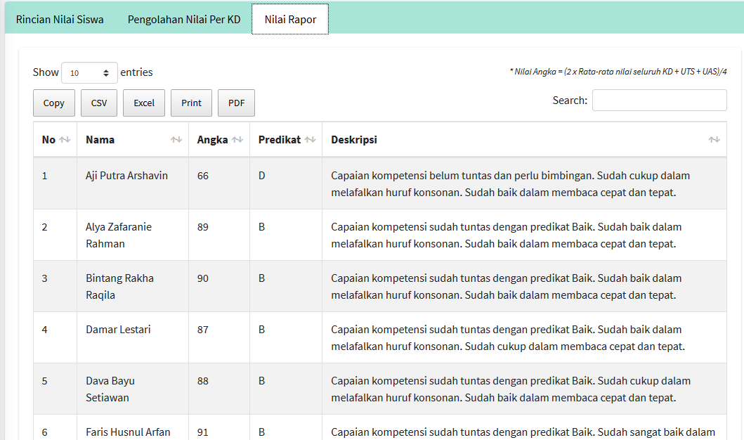

Gambar 36.4 Menu tab nilai rapor

1. Hasil Pengolahan Nilai – Nilai Rapor Semester

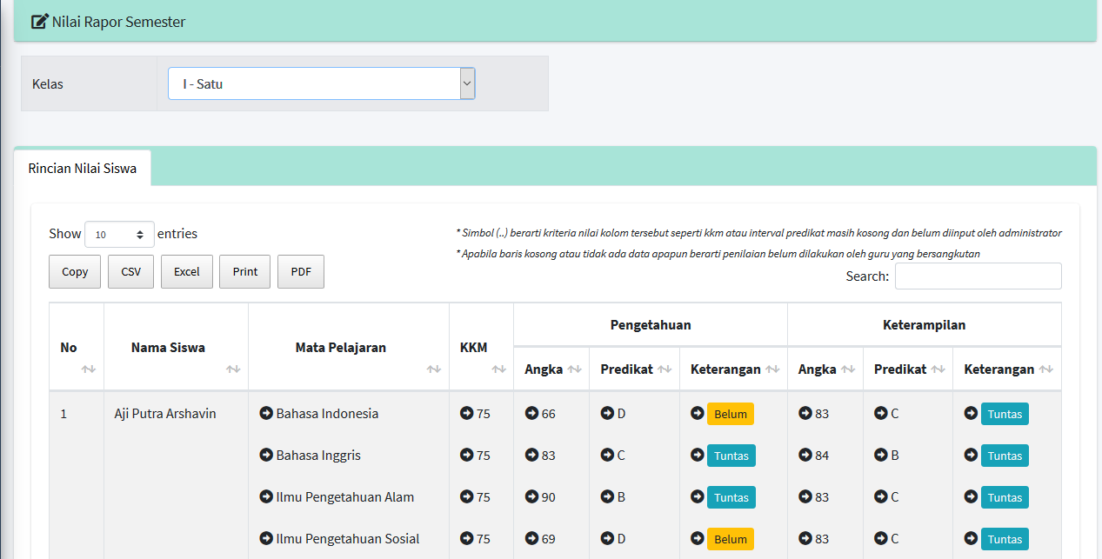

Gambar 37.4 Hasil Pengolahan Nilai – Nilai Rapor Semester

Pada menu hasil pengolahan nilai rapor semester pengguna admin dapat melihat nilai akhir siswa tiap mata pelajaran berupa nilai angka dan predikat berdasarkan kelas yang dipilih, pengguna admin juga dapat mengetahui perbandingan nilai akhir siswa dengan KKM yang telah ditetapkan, apabila siswa mendapat nilai diatas KKM maka deskripsi akan menampilkan status tuntas, apabila dibawah KKM maka deskripsi akan menampilkan status belum.

1. Hasil Pengolahan Nilai – Nilai Sikap

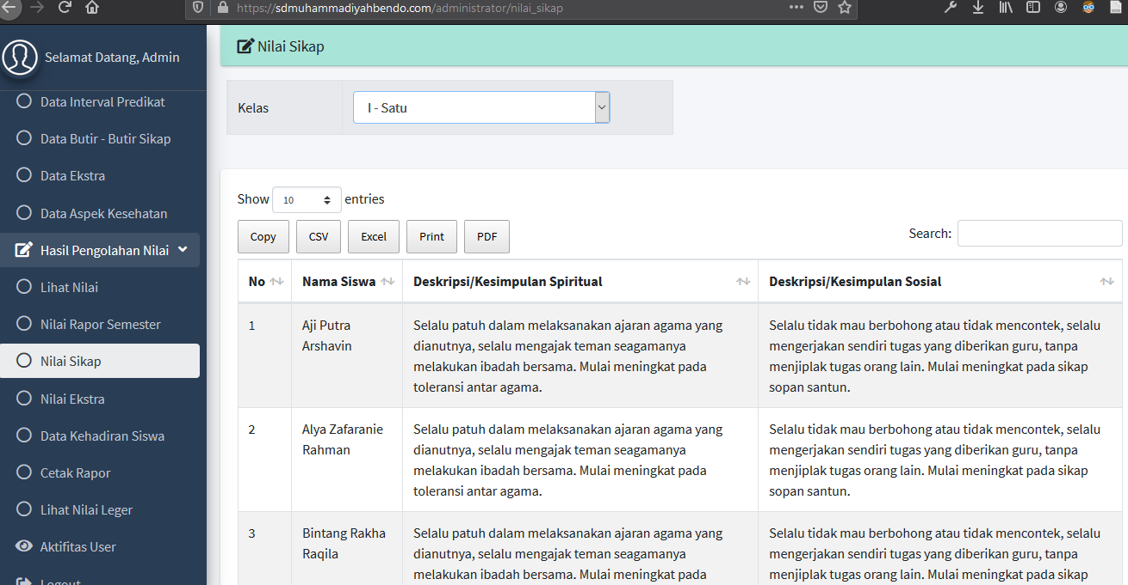

Gambar 38.4 Hasil Pengolahan Nilai – Nilai Sikap

Pada menu hasil pengolahan nilai sikap sistem akan menampilkan data nilai sikap siswa yang telah diinput oleh guru kelas berdasarkan hasil kesimpulan dari total point nilai sikap yang telah diinput oleh guru.

1. Hasil Pengolahan Nilai – Nilai Ekstra

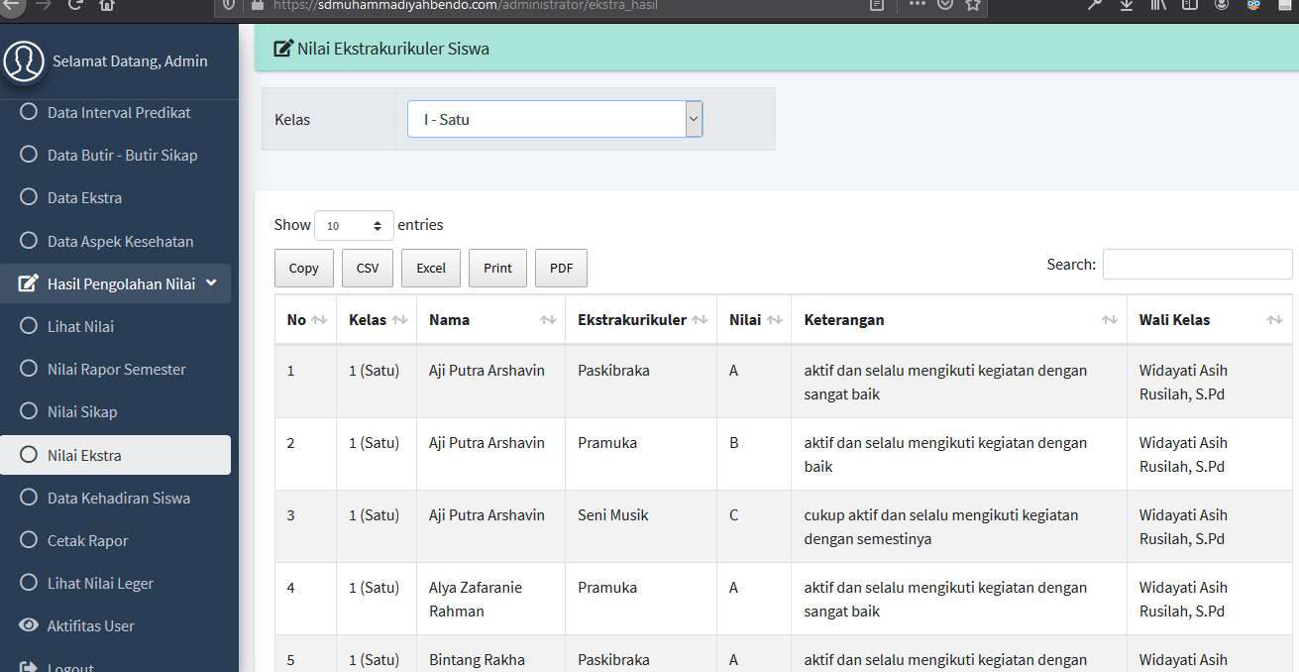

Gambar 39.4 Hasil Pengolahan Nilai – Nilai Ekstra

Pada menu hasil pengolahan nilai ekstra sistem akan menampilkan data penilaian ekstrakurikuler yang telah dilakukan oleh guru kelas atau wali kelas berdasarkan kelas yang dipilih.

1. Hasil Pengolahan Nilai – Kehadiran Siswa

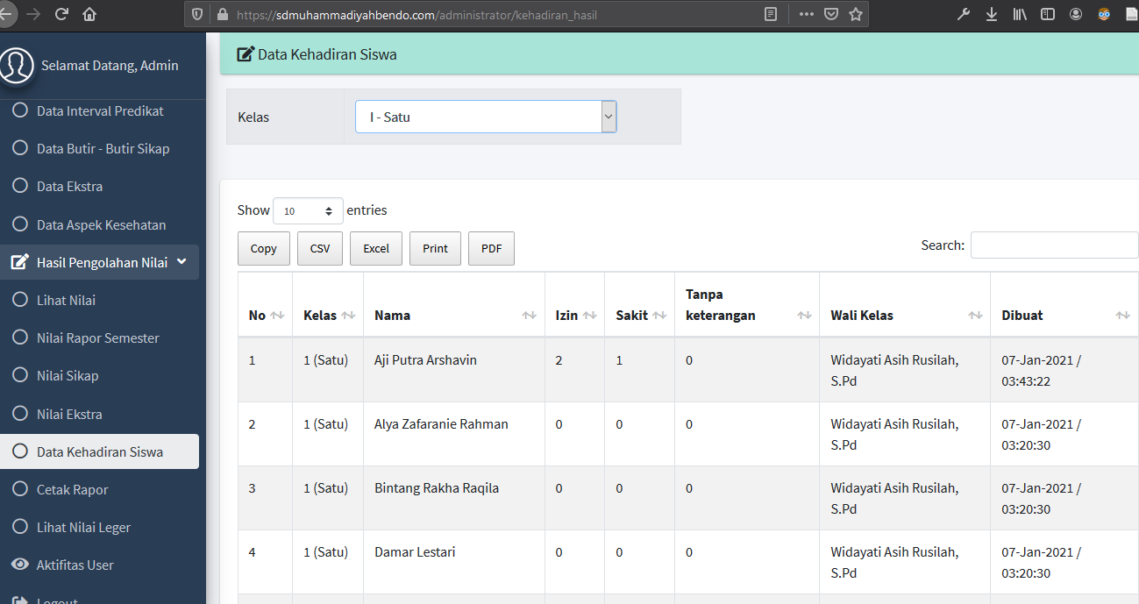

Gambar 40.4 Hasil Pengolahan Nilai – Kehadiran Siswa

Pada menu hasil pengolahan nilai kehadiran siswa sistem akan menampilkan data penilaian kehadiran siswa yang telah diinput oleh guru kelas berdasarkan kelas yang dipilih.

1. Hasil Pengolahan Nilai – Cetak Rapor

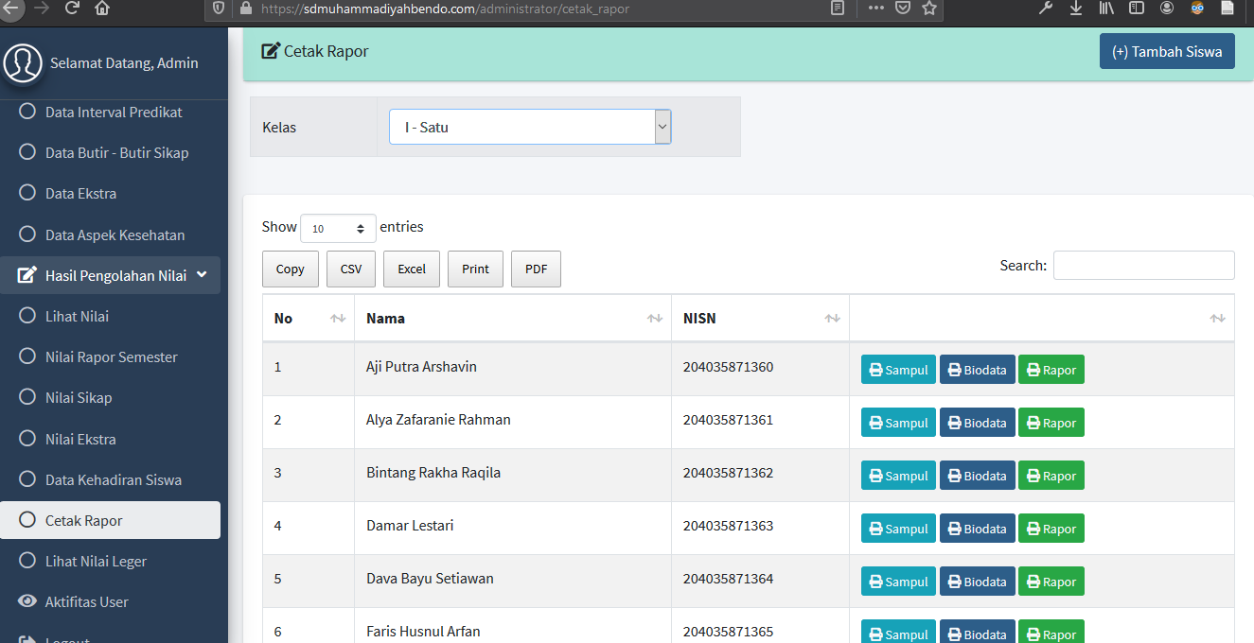

Gambar 41.4 Hasil Pengolahan Nilai – Cetak Rapor

Pada menu hasil pengolahan nilai sistem akan menampilkan daftar nama siswa berdasarkan kelas yang dipilih, kemudian pada tiap nama terdapat tombol untuk mencetak sampul rapor, biodata siswa, dan nilai rapor.

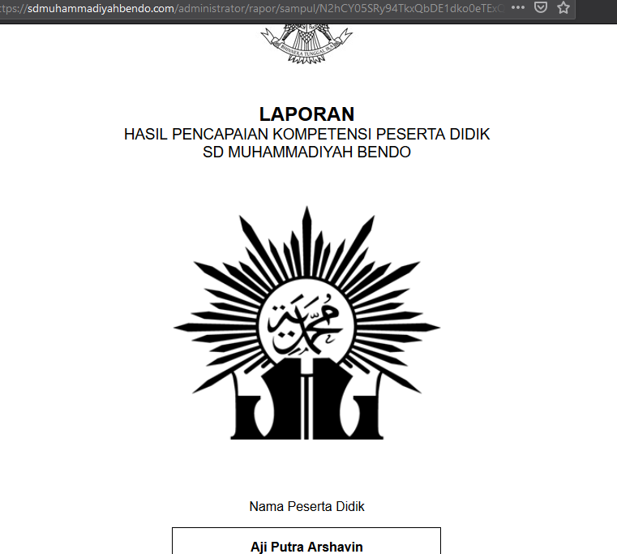

Gambar 42.4 Cetak sampul rapor siswa

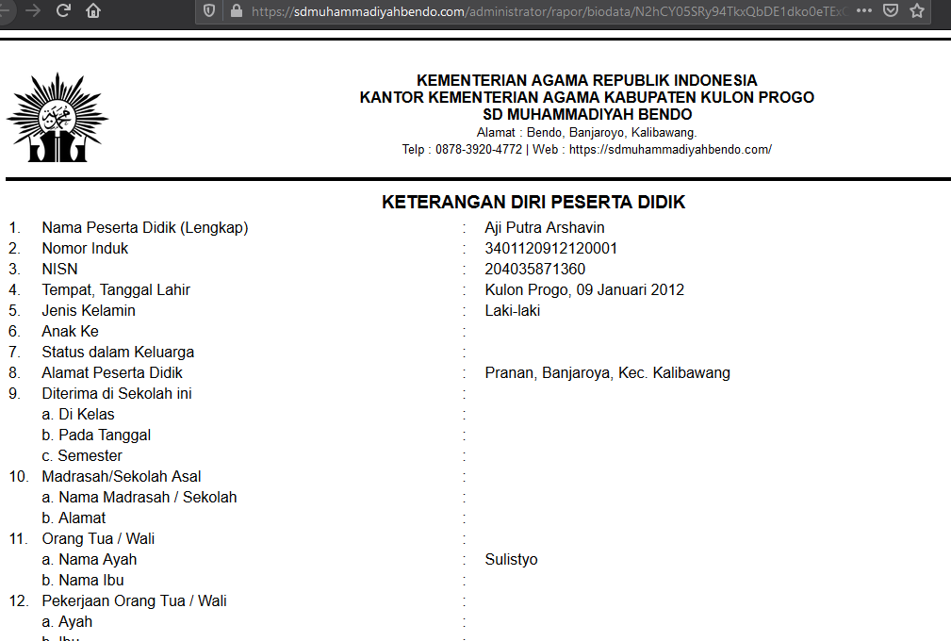

Gambar 43.4 Cetak biodata rapor siswa

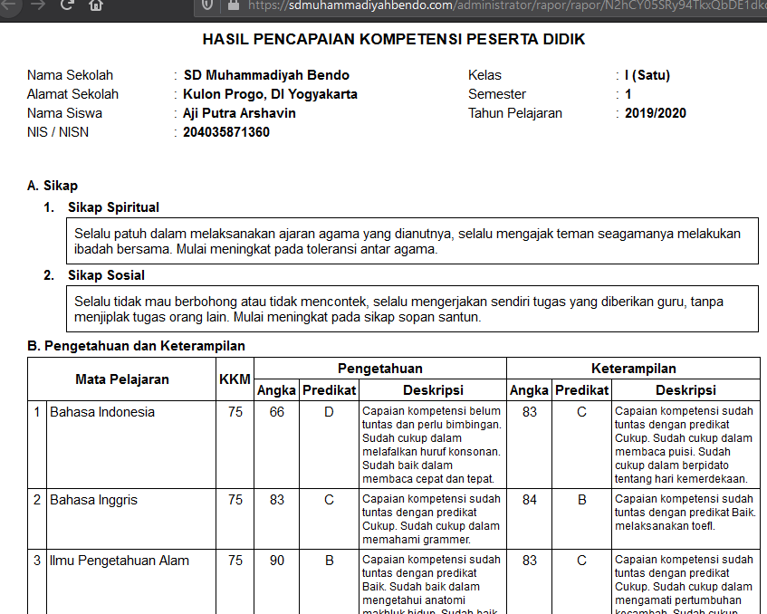

Gambar 44.4 Cetak rapor siswa

1. Hasil Pengolahan Nilai – Lihat Nilai Leger

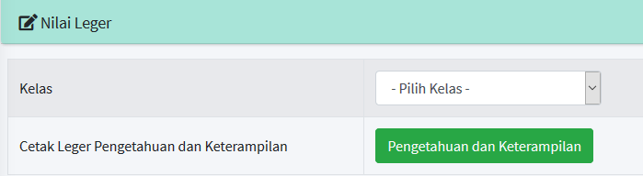

Gambar 45.4 Hasil Pengolahan Nilai - Lihat Nilai Leger

Pada menu hasil pengolahan nilai lihat nilai leger sistem akan menampilkan pilihan kelas yang akan ditampilkan nilai legernya, kemudian pengguna admin dapat mengklik tombol hijau pengetahuan dan keterampilan, sistem akan menampilkan tabel nilai leger kelas yang dipilih.

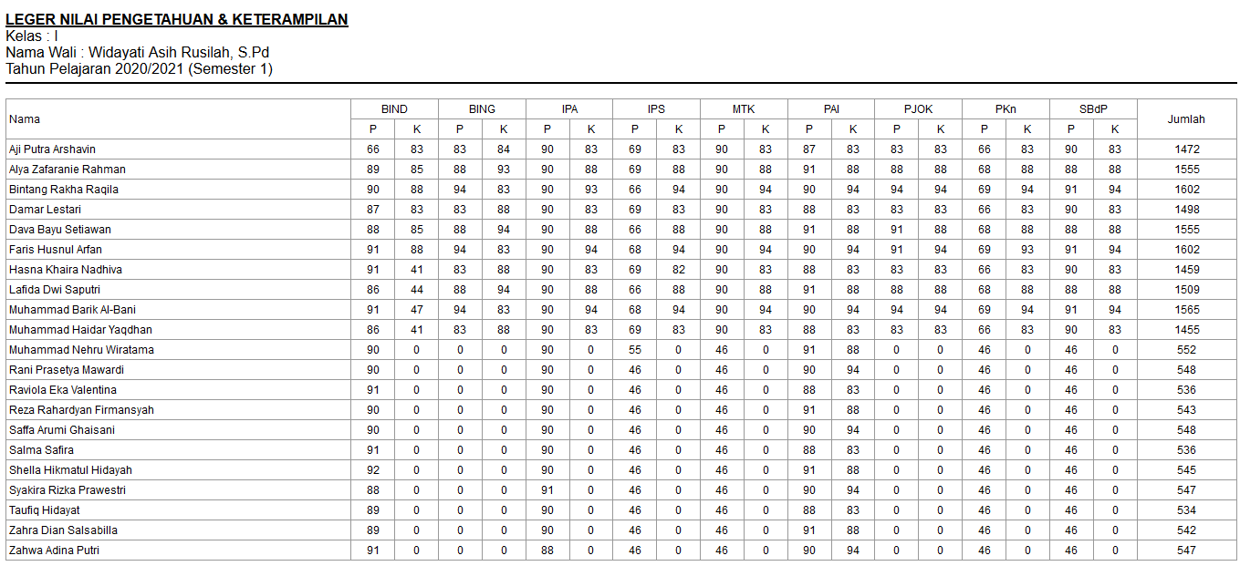

Gambar 46.4 Cetak nilai leger

1. Aktifitas User

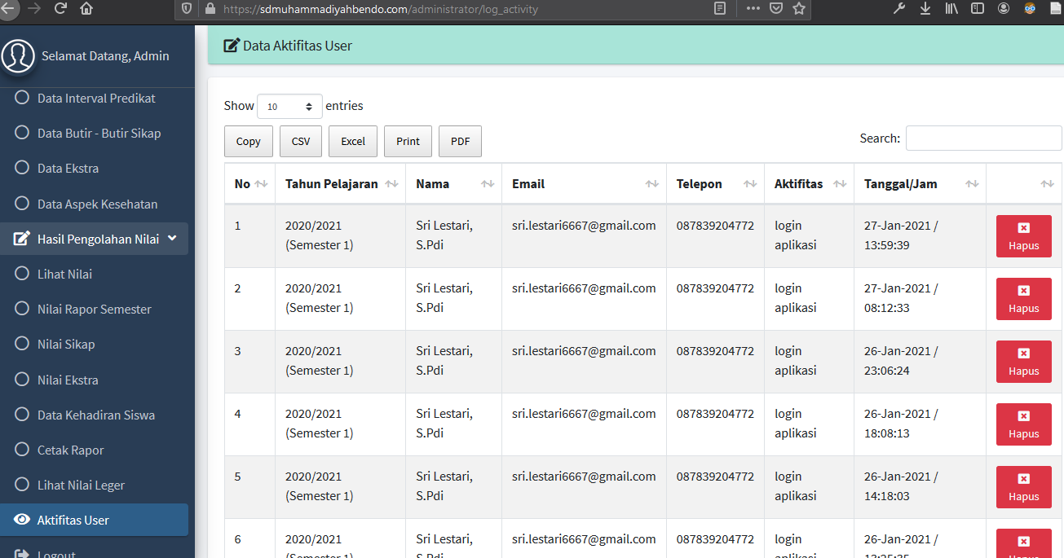

Gambar 47.4 Aktifitas User

Pada menu aktifitas user pengguna admin dapat melihat daftar aktifitas yang dilakukan oleh pengguna guru dan guru kelas seperti mengubah, menambah, dan menghapus data akan dapat diketahui pada fitur ini. Pengguna admin dapat menghapus dan mereset data yang ditampilkan.

1. Level Pengguna Guru

Berikut adalah beberapa tampilan menu-menu yang dapat diakses oleh level pengguna Guru :

1. Menu Data Kompetensi Dasar

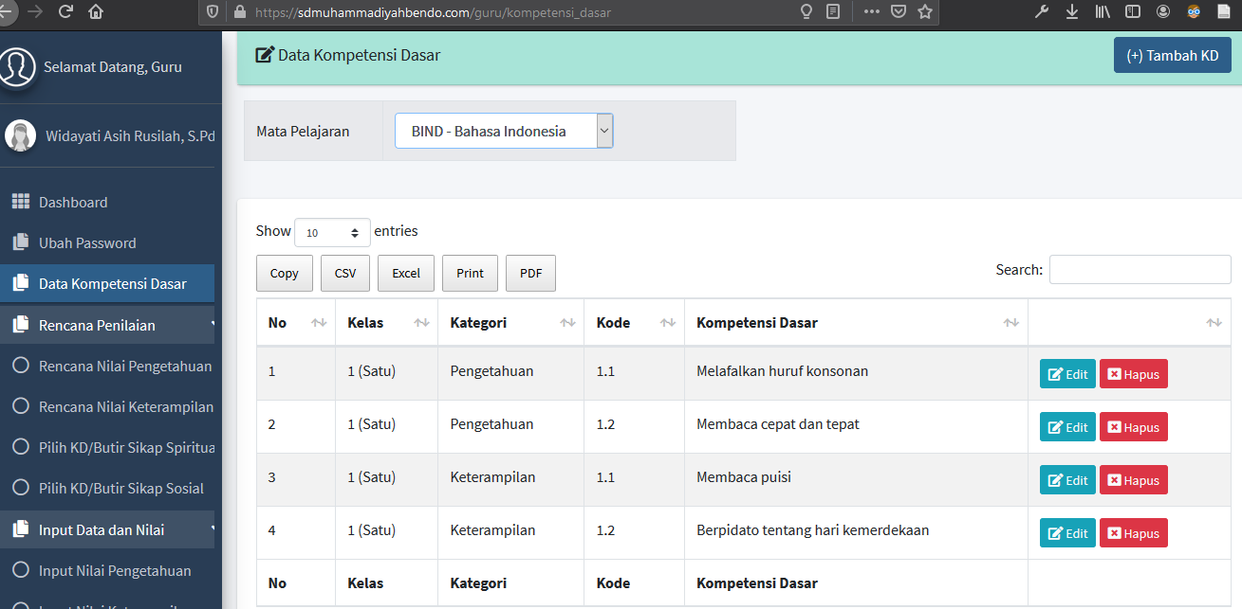

Gambar 48.4 Menu Data Kompetensi Dasar

Pada menu data kompetensi dasar pengugna guru dapat menambah, mengubah, serta menghapus data kompetensi dasar berdasarkan mata pelajaran yang dipilih dan telah ditetapkan oleh pengguna admin. Data kompetensi dasar yang diinput akan dibedakan berdasarkan kategori pengetahuan atau keterampilan dan juga kelas. Apabila pengguna guru ingin menambah data kompetensi dasar, guru dapat mengklik tombol tambah KD, kemudian sistem akan menampilkan form untuk mengisi data kompetensi dasar yang baru.

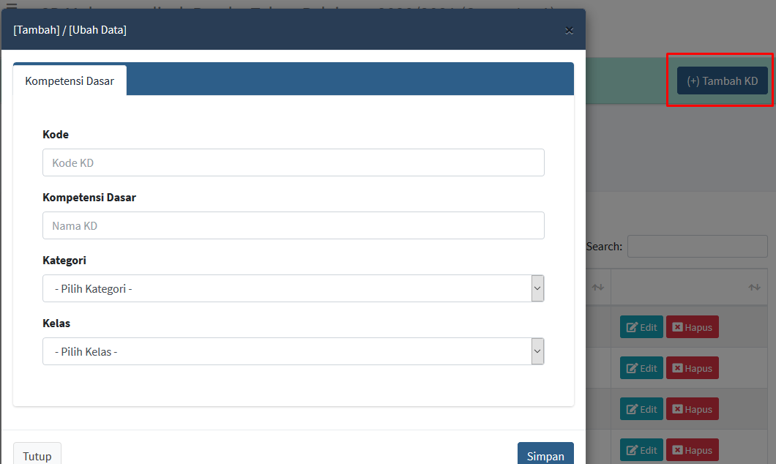

Gambar 49.4 Menu tambah KD

1. Menu Rencana Nilai Pengetahuan

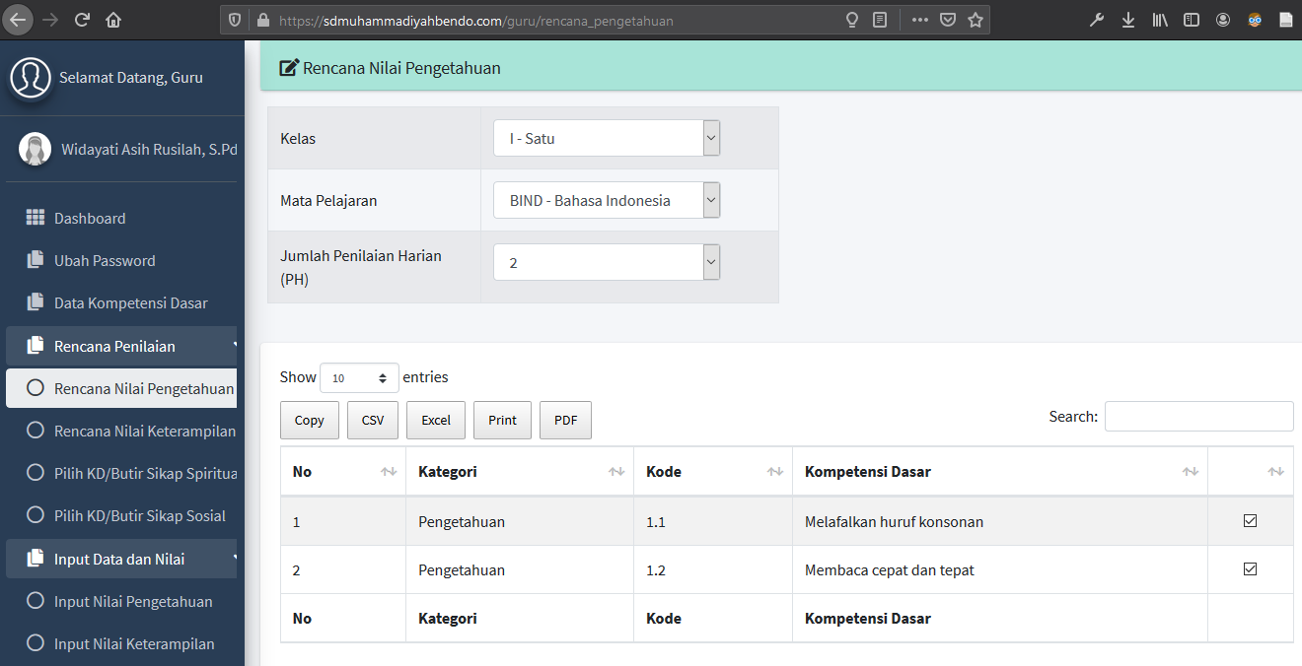

Gambar 50.4 Menu Rencana Nilai Pengetahuan

Pada menu rencana nilai pengetahuan pengguna guru dapat mengatur rencana penilaian yang akan dilakukan dari masing – masing kompetensi dasar yang telah dibuat sebelumnya.

1. Menu Input Data dan Nilai

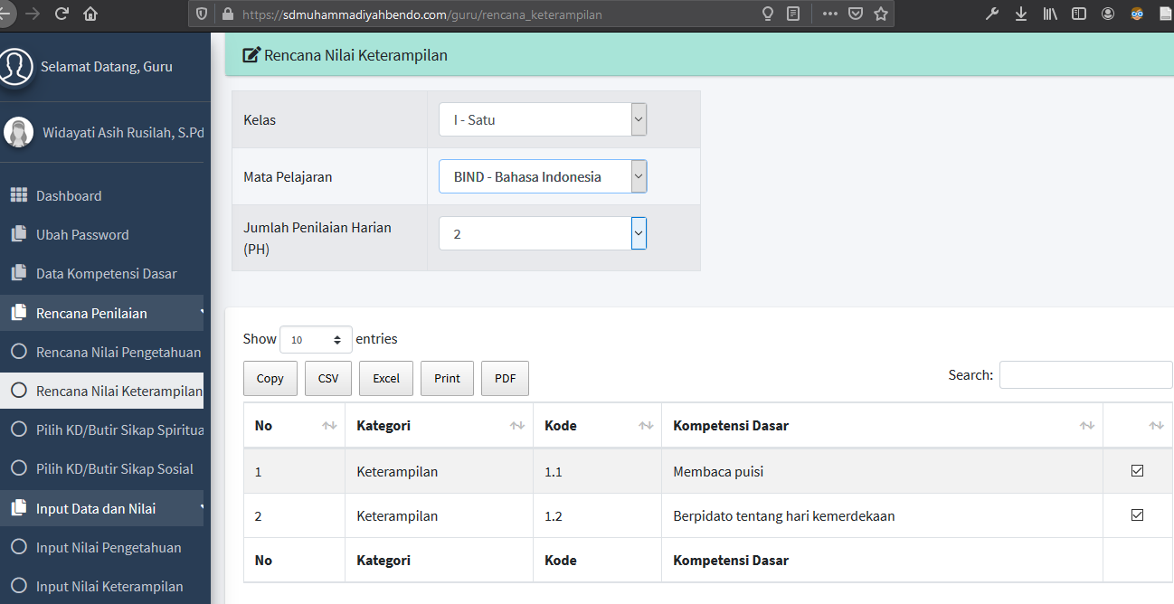

Gambar 51.4 Rencana Nilai Keterampilan

Pada menu rencana nilai pengetahuan pengguna guru dapat mengatur rencana penilaian yang akan dilakukan dari masing – masing kompetensi dasar yang telah dibuat sebelumnya.

1. Menu Pilih KD / Butir Sikap Spiritual

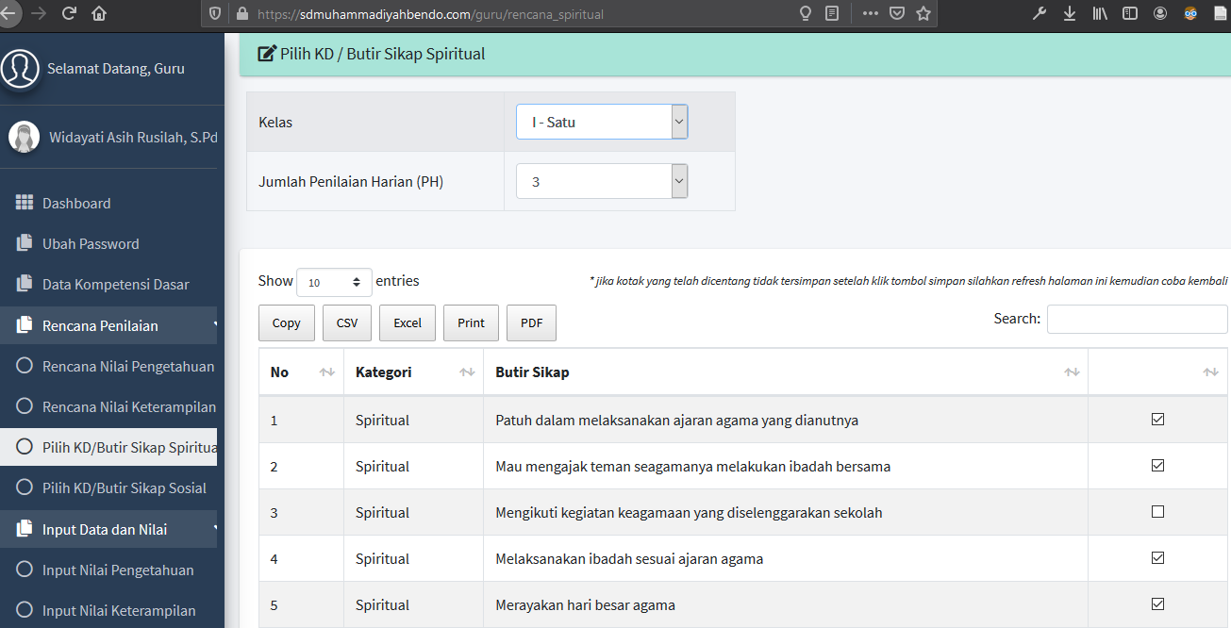

Gambar 52.4 Menu Pilih KD / Butir Sikap Spiritual

Pada menu pilih kd / butir sikap spiritual pengguna guru dapat mengatur rencana penilaian dan memilih butir sikap yang akan digunakan dalam penilaian sikap spiritual siswa berdasarkan kelas yang dipilih.

1. Menu Pilih KD / Butir Sikap Sosial

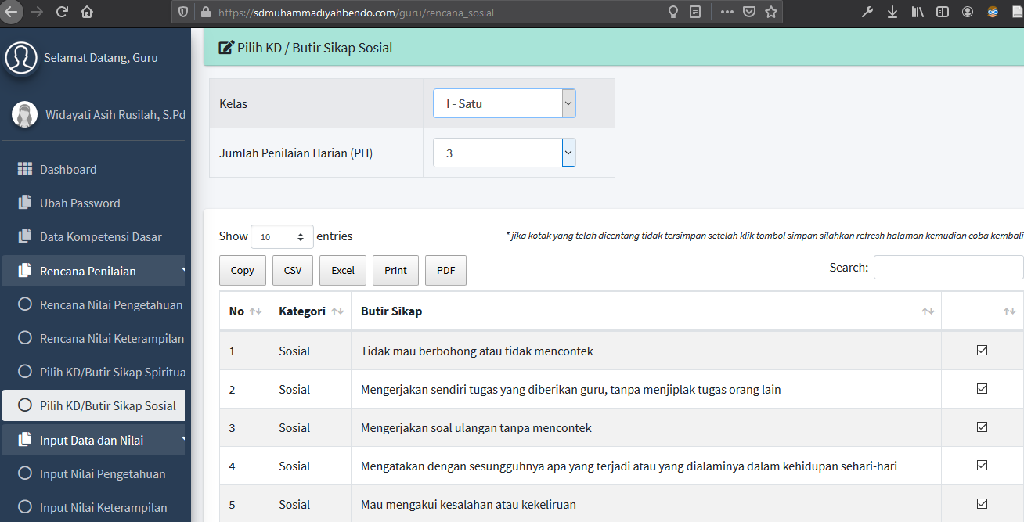

Gambar 53.4 Menu Pilih KD / Butir Sikap Sosial

Pada menu pilih kd / butir sikap sosial pengguna guru dapat mengatur rencana penilaian dan memilih butir sikap yang akan digunakan dalam penilaian sikap sosial siswa berdasarkan kelas yang dipilih.

1. Input Nilai Pengetahuan

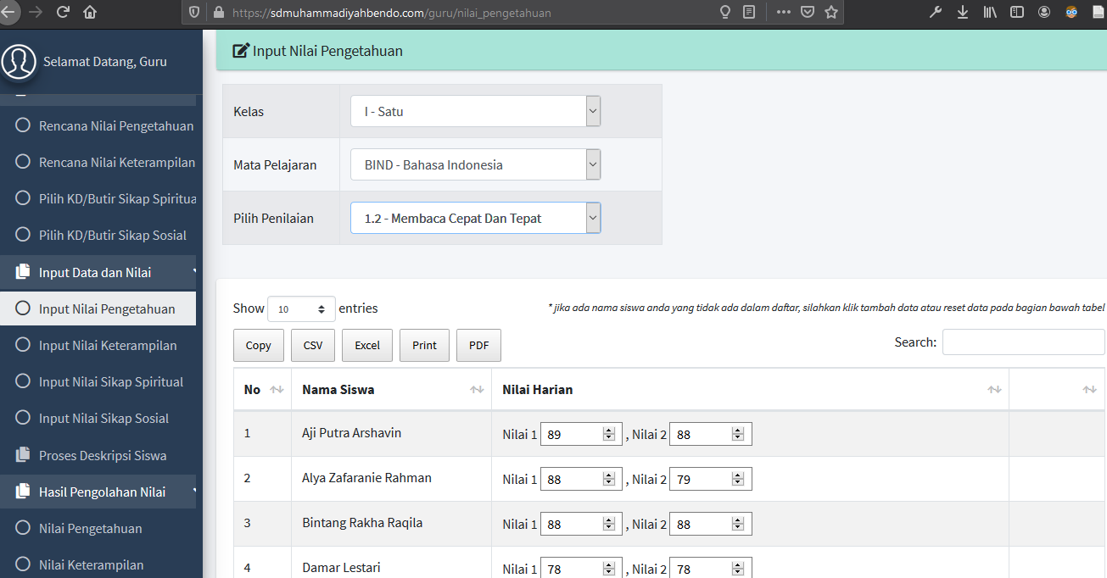

Gambar 54.4 Input Nilai Pengetahuan

Pada menu input nilai pengetahuan pengguna guru dapat menginput nilai pengetahuan harian, PTS, dan PAS. Setiap kolom untuk menginput nilai harian akan disesuaikan dengan banyaknya jumlah penilaian harian yang telah direncanakan pada menu rencana nilai pengetahuan.

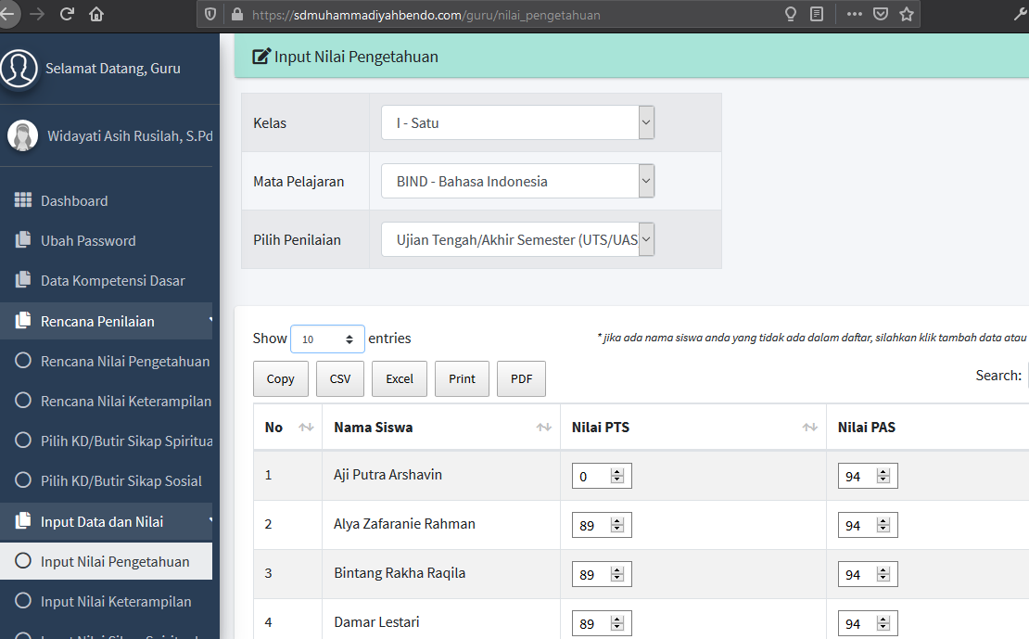

Gambar 55.4 Input Nilai PTS / PAS

1. Input Nilai Keterampilan

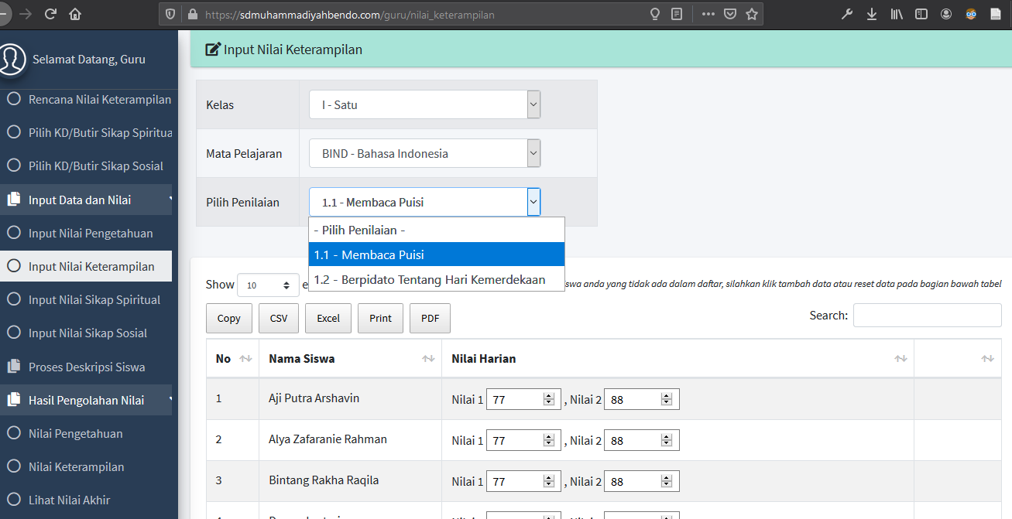

Gambar 56.4 Input Nilai Keterampilan

Pada menu input nilai keterampilan pengguna guru dapat menginput nilai harian berdasarkan kelas, mata pelajaran, dan kompetensi dasar yang dipilih.

1. Input Nilai Sikap Spiritual

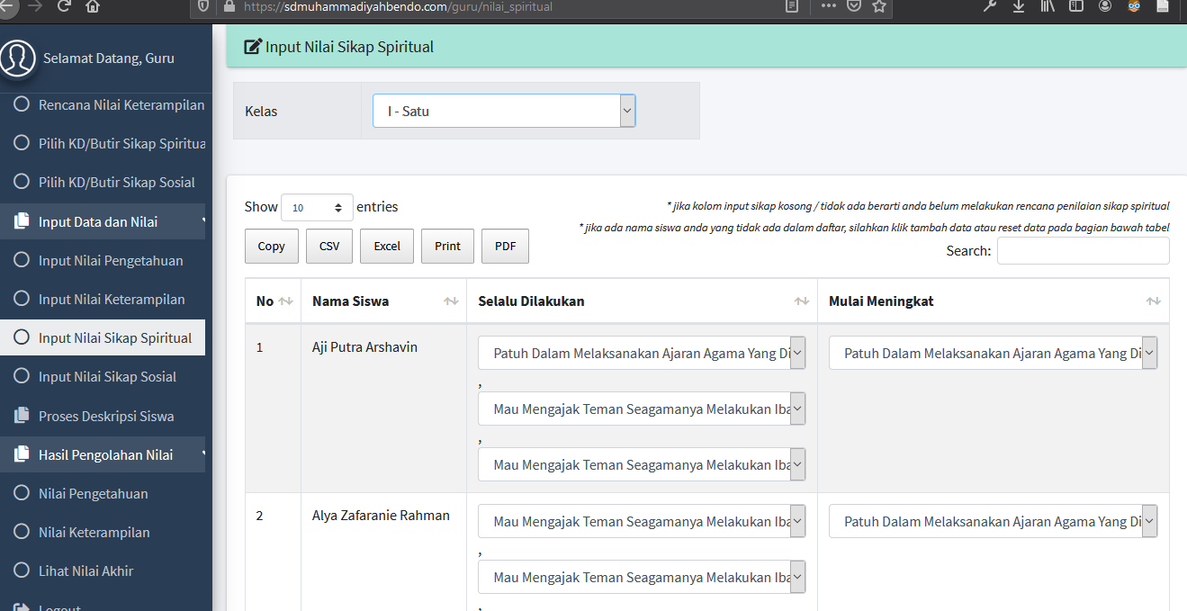

Gambar 57.4 Input Nilai Sikap Spiritual

Pada menu input nilai sikap spiritual pengguna guru dapat menginput nilai spiritual siswa berdasarkan perencanaan yang telah ditentukan pada menu pilih kd / butir sikap spiritual. Jumlah kolom untuk menginput data penilaian siswa menyesuaikan jumlah banyaknya penilaian pada perencanaan.

1. Input Nilai Sikap Sosial

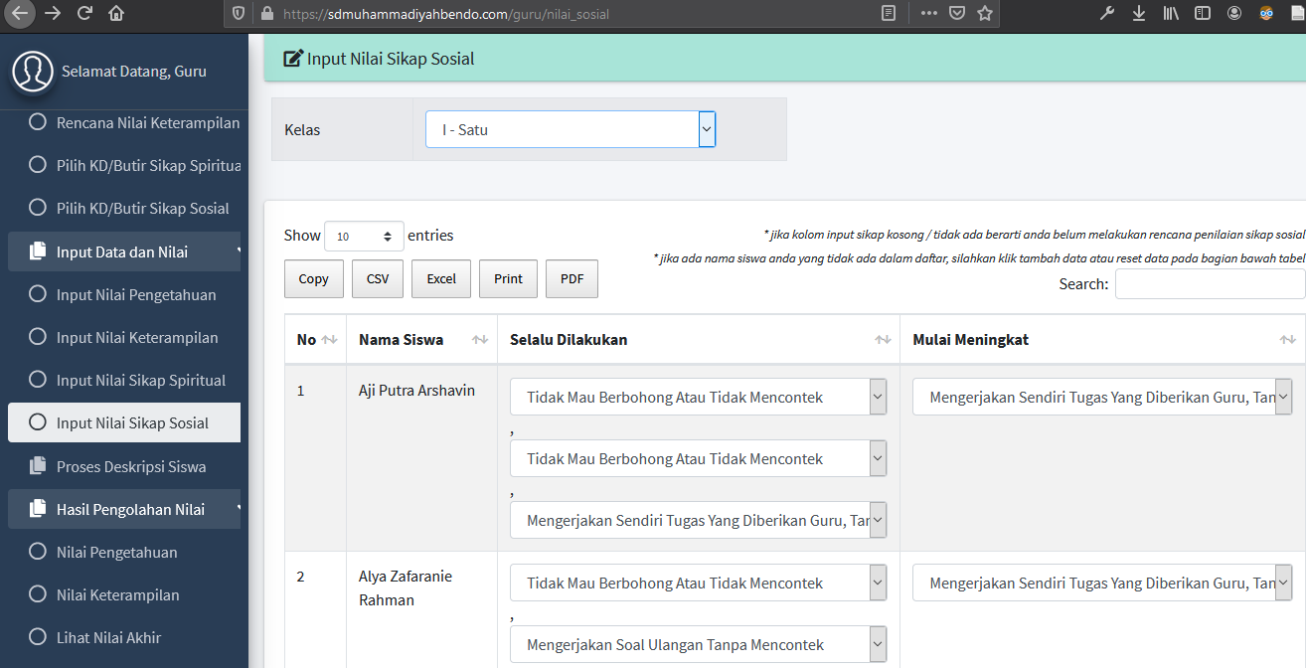

Gambar 58.4 Input Nilai Sikap Spiritual

Pada menu input nilai sikap sosial pengguna guru dapat menginput nilai sosial siswa berdasarkan perencanaan yang telah ditentukan pada menu pilih kd / butir sikap sosial. Jumlah kolom untuk menginput data penilaian siswa menyesuaikan jumlah banyaknya penilaian pada perencanaan.

1. Proses Deskripsi Siswa

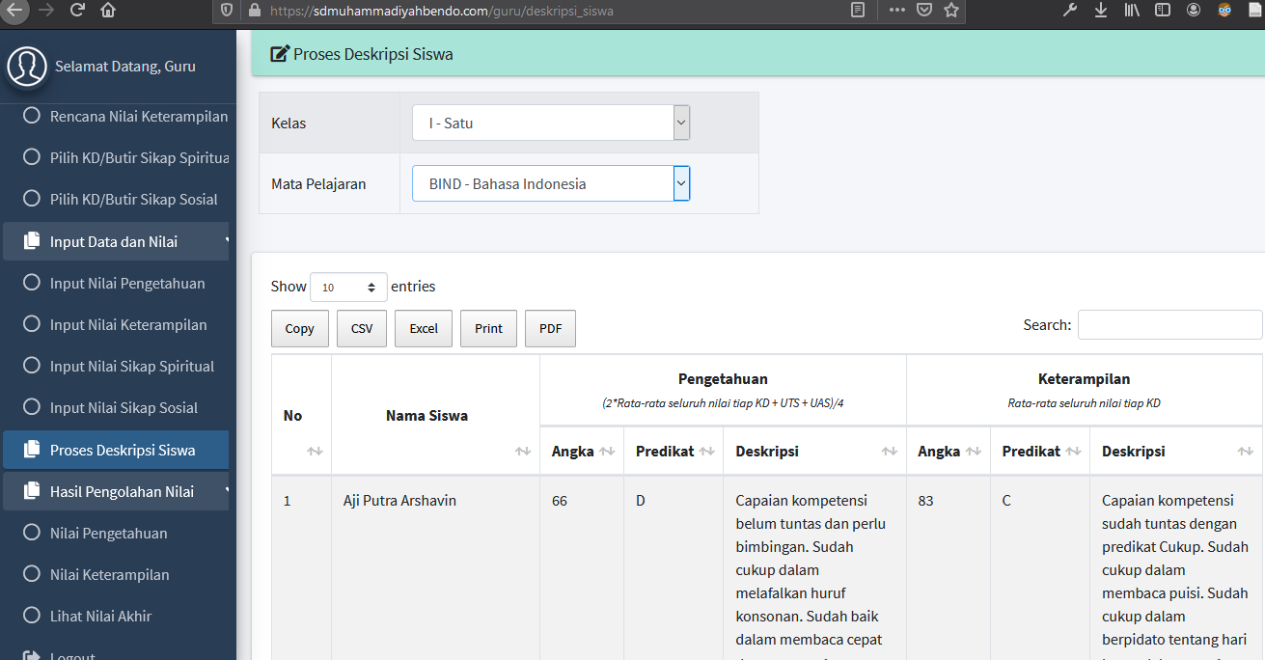

Gambar 59.4 Proses Deskripsi Siswa

Pada menu proses deskripsi siswa sistem akan menampilkan data nama siswa beserta nilai akhir hasil pengelolaan seluruh nilai yang telah diinput oleh guru berdasarkan kelas dan mata pelajaran yang dipilih. Sistem akan menghasilkan deskripsi nilai secara otomatis sesuai pencapaian nilai siswa, pengguna guru juga dapat menambahkan atau melengkapi deskripsi penilaian apabila dirasa ada yang kurang.

1. Nilai Pengetahuan

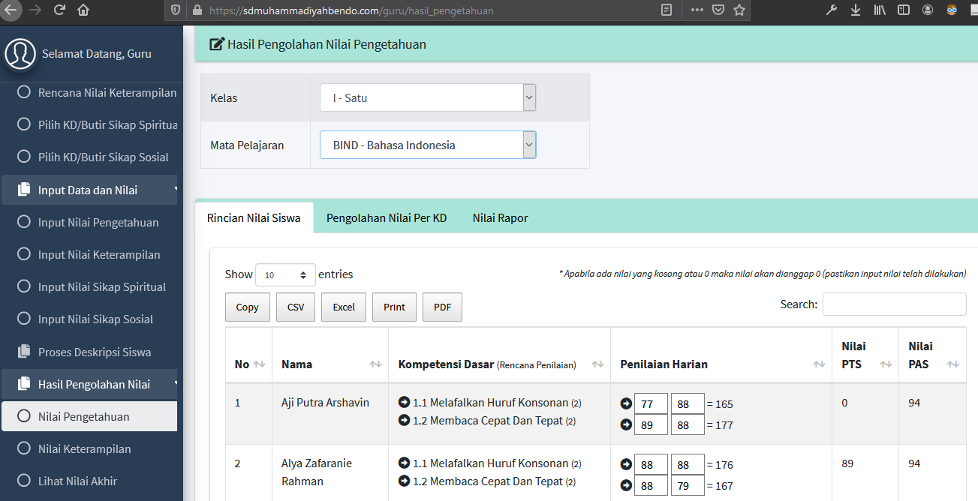

Gambar 60.4 Nilai Pengetahuan

Pada menu nilai pengetahuan pengguna guru dapat melihat rincian nilai yang telah dicapai oleh siswa, mulai dari rincian nilai per kompetensi dasar, pengolahan nilai akhir dari seluruh total penilaian harian per kompetensi dasar, dan nilai akhir rapor siswa.

1. Nilai Keterampilan

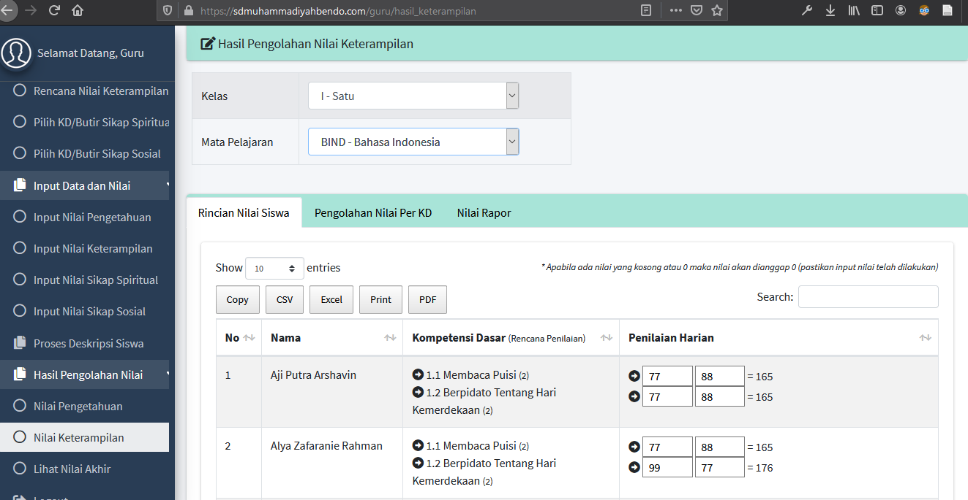

Gambar 61.4 Nilai Keterampilan

Pada menu nilai keterampilan pengguna guru dapat melihat rincian nilai yang telah dicapai oleh siswa, mulai dari rincian nilai per kompetensi dasar, pengolahan nilai akhir dari seluruh total penilaian harian per kompetensi dasar, dan nilai akhir rapor siswa.

1. Nilai Akhir

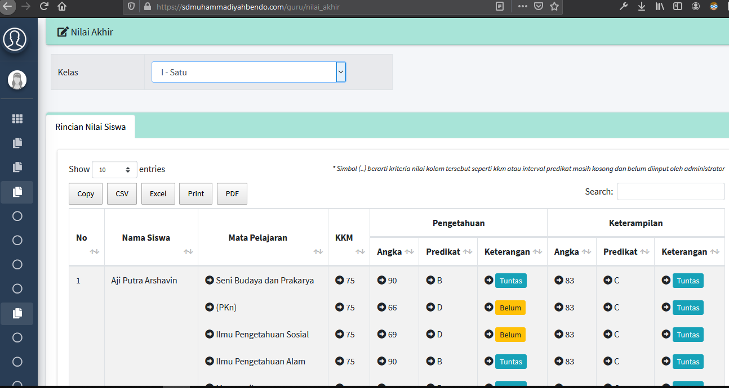

Gambar 62.4 Nilai Akhir

Pada menu nilai akhir pengguna guru dapat melihat total akhir nilai siswa yang telah dikelola oleh sistem, pengguna guru juga dapat mengetahui siswa yang sudah tuntas atau belum tuntas berdasarkan perbandingan KKM yang harus dicapai oleh siswa.

1. Level Pengguna Guru Kelas/Wali kelas

Berikut adalah beberapa tampilan pada menu-menu yang berbeda yang terdapat pada level pengguna wali kelas/Guru kelas :

1. Menu Data Peserta Didik

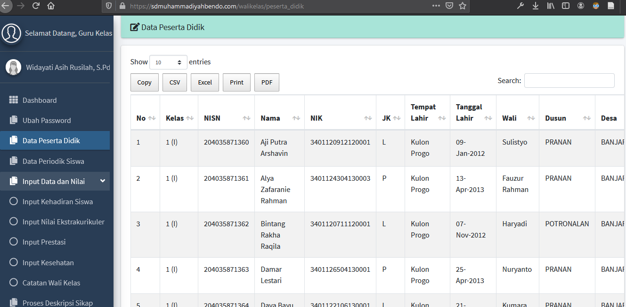

Gambar 63.4 Menu Data Peserta Didik

Pada menu data peserta didik pengguna guru kelas dapat mengubah data peserta didik yang diampu. Apabila pengguna guru kelas ingin mengubah data siswa, guru kelas dapat mengklik tombol edit pada setiap nama siswa, kemudian sistem akan menampilkan form untuk mengubah data siswa.

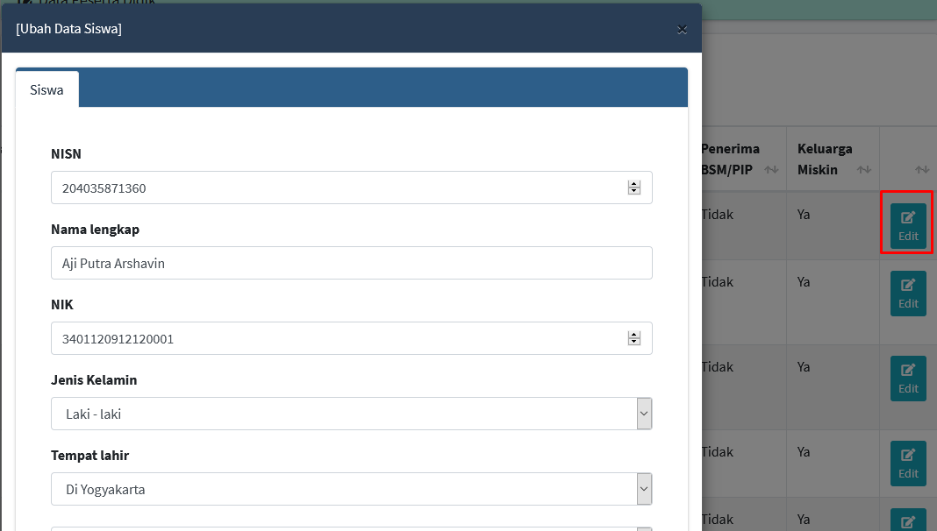

Gambar 64.4 Menu edit data siswa

1. Menu Data Periodik Siswa

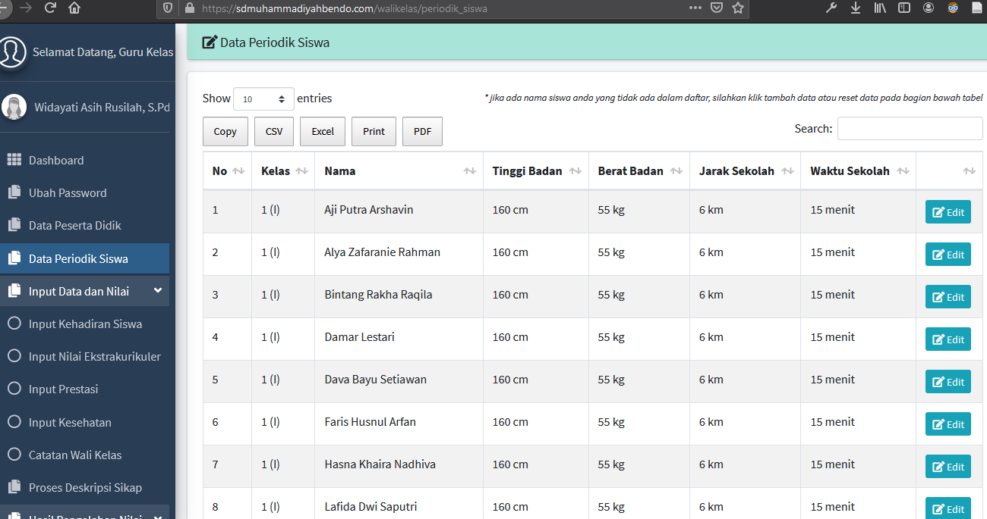

Gambar 65.4 Menu Data Periodik Siswa

Pada menu data periodik siswa pengguna guru kelas dapat mengubah data tinggi badan, berat badan, jarak sekolah, dan waktu sekolah siswa. Apabila pengguna guru kelas ingin mengubah data, guru kelas dapat mengklik tombol edit, kemudian sistem akan menampilkan form untuk mengubah data periodik siswa.

1. Menu Input Kehadiran Siswa

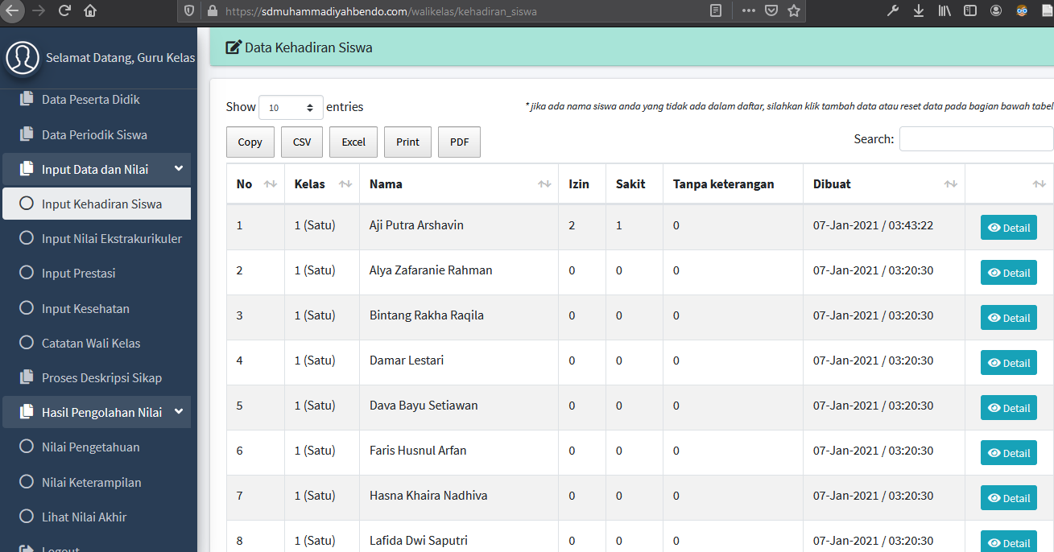

Gambar 66.4 Menu Input Kehadiran Siswa

Pada menu input kehadiran siswa pengguna guru kelas dapat mengubah data kehadiran siswa yang akan ditampilkan pada rapor siswa. Apabila pengguna guru kelas ingin mengubah data, guru kelas dapat mengklik tombol detail kemudian sistem akan menampilkan form untuk mengubah data kehadiran siswa.

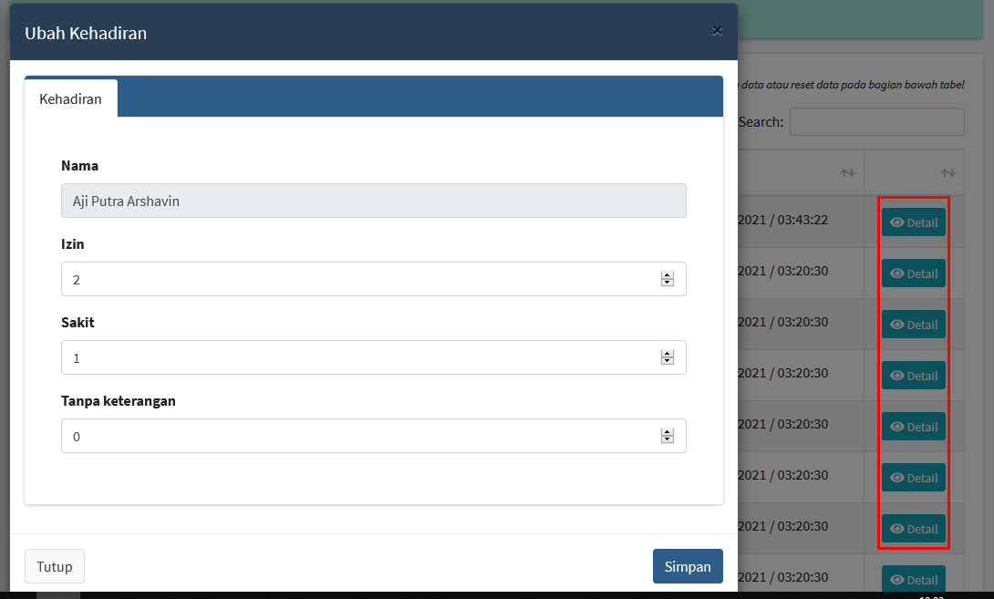

Gambar 67.4 Menu detail kehadiran siswa

1. Menu Input Nilai Ekstrakurikuler

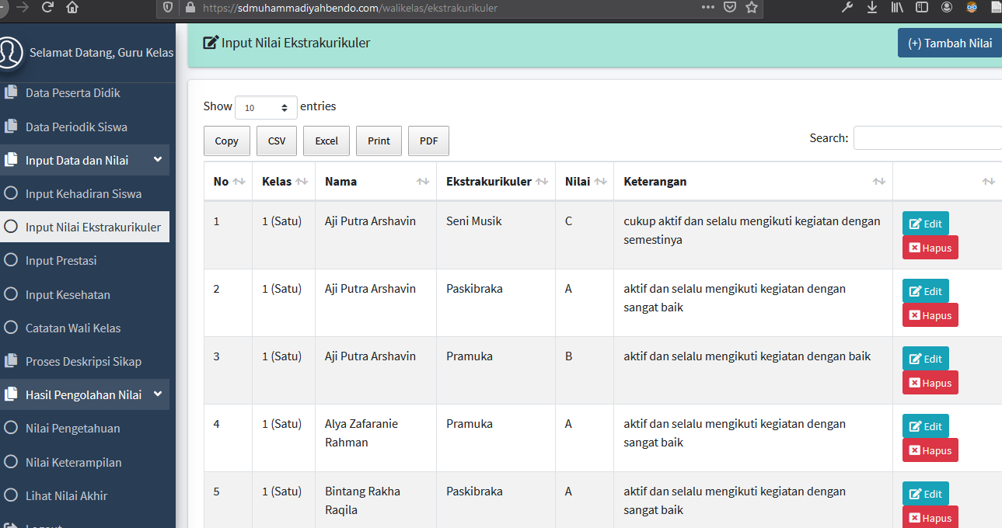

Gambar 68.4 Menu Input Nilai Ekstrakurikuler

Pada menu input nilai ekstrakurikuler pengguna guru kelas dapat menambah, mengubah, dan menghapus data nilai ekstrakurikuler yang diikuti oleh siswa. Apabila pengguna guru kelas ingin menambah data, guru kelas dapat mengklik tombol tambah nilai, kemudian sistem akan menampilkan form untuk mengisi data ekstrakurikuler siswa yang baru.

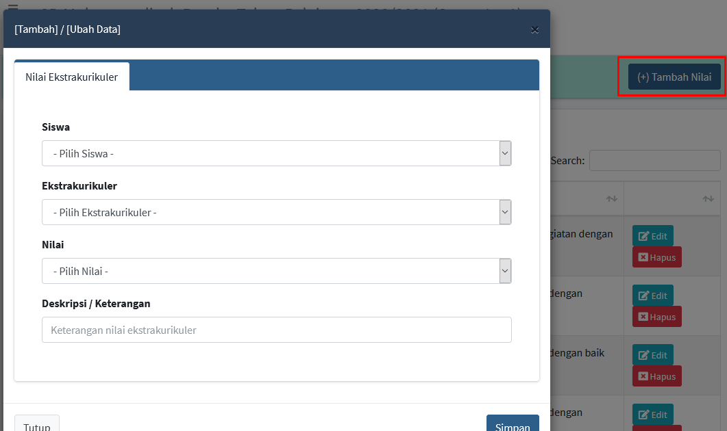

Gambar 69.4 Menu tambah nilai ekstrakurikuler siswa

1. Menu Input Prestasi

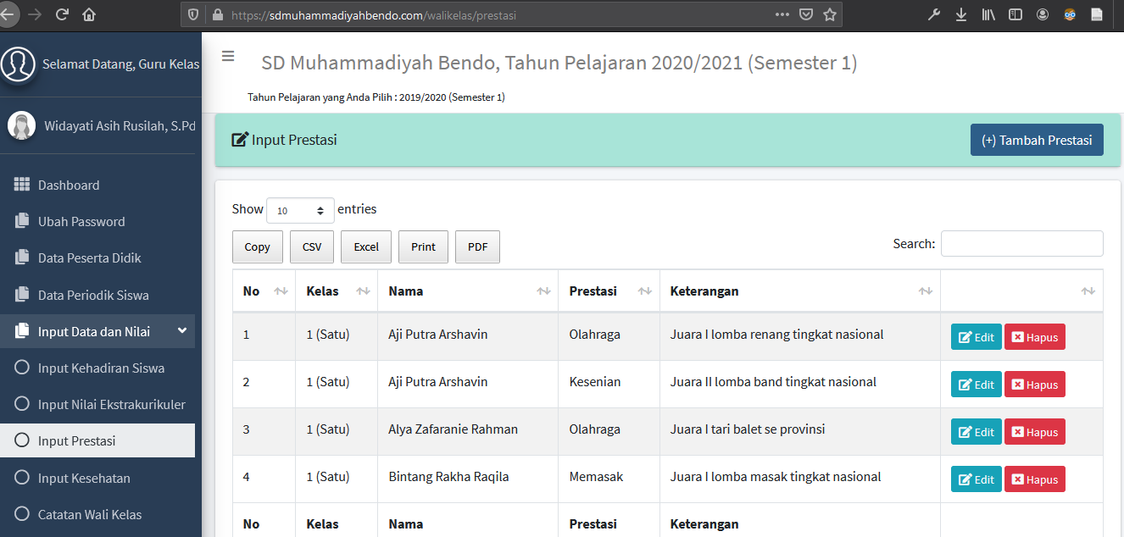

Gambar 70.4 Menu Input Prestasi

Pada menu input prestasi pengguna guru kelas dapat menambah, mengubah, dan menghapus data prestasi siswa. Data prestasi siswa akan ditampilkan pada rapor siswa. Apabila pengguna guru kelas ingin menambah data prstasi siswa, guru kelas dapat mengklik tombol tambah prestasi, kemudian sistem akan menampilkan form untuk mengisi data prestasi yang baru.

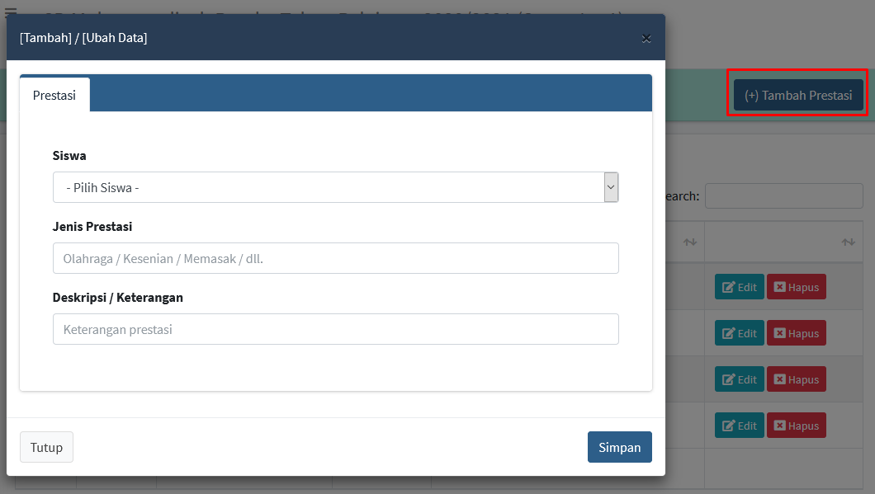

Gambar 71.4 Menu tambah prstasi

1. Menu Input Kesehatan

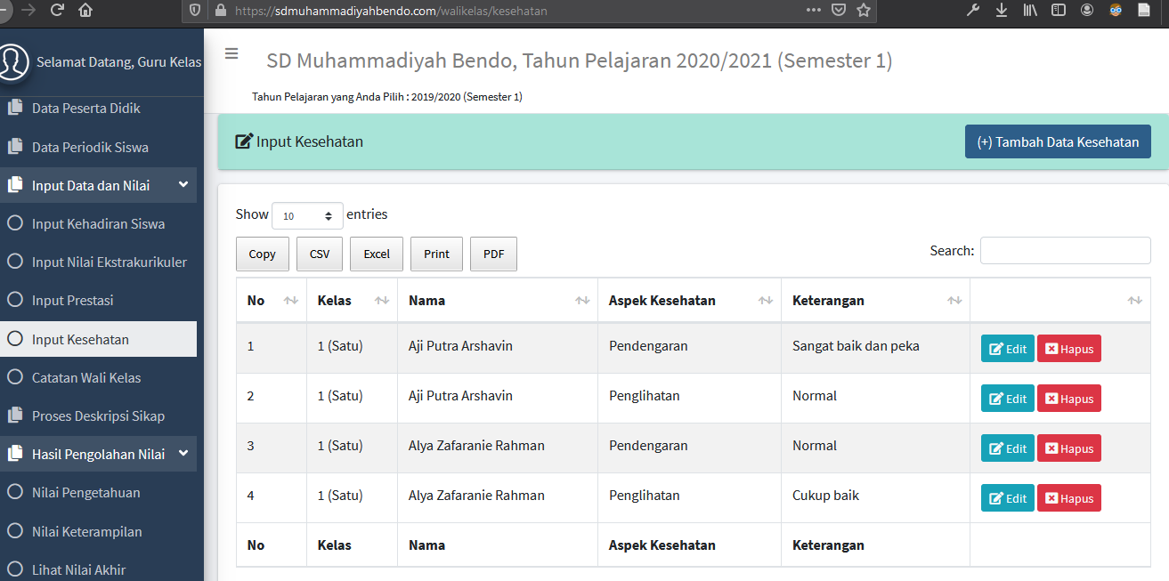

Gambar 72.4 Menu Input Kesehatan

Pada menu input kesehatan pengguna guru kelas dapat menambah, mengubah, dan menghapus data kesehatan siswa. Nilai kesehatan akan ditampilkan pada rapor siswa. Apabila pengguna guru kelas ingin menambah data kesehatan, guru kelas dapat mengklik tombol tambah data kesehatan, kemudian sistem akan menampilkan form untuk input data kesehatan siswa yang baru.

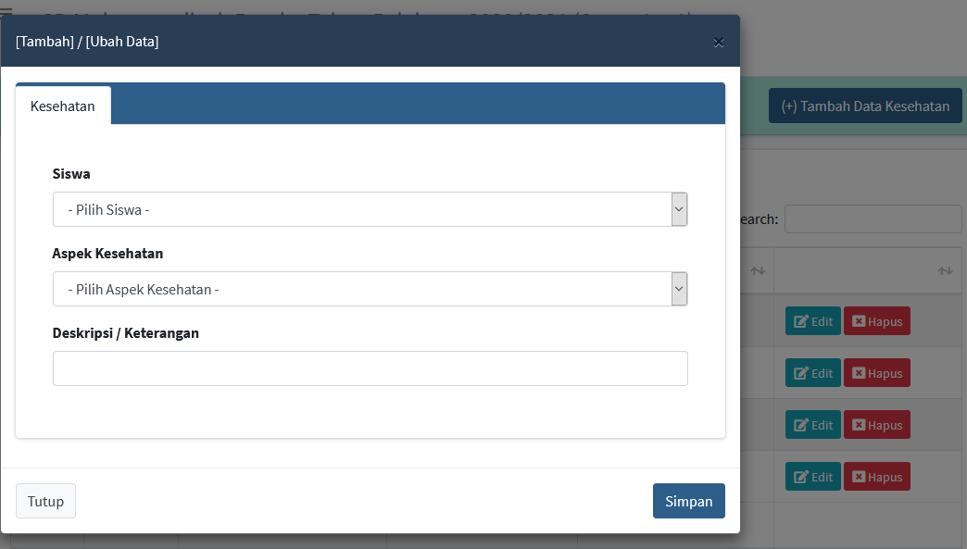

Gambar 73.4 Menu tambah data kesehatan

1. Menu Catatan Wali Kelas

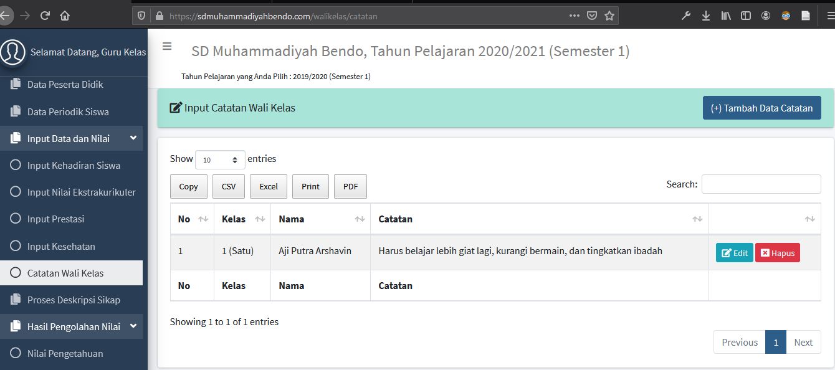

Gambar 74.4 Menu Catatan Wali Kelas

Pada menu catatan wali kelas pengguna guru kelas dapat menambah, mengubah, dan menghapus data catatan siswa yang akan ditampilkan pada rapor siswa. Apabila pengguna guru kelas ingin menambah data catatan yang baru, guru kelas dapat mengklik tombol tambah data catatan, kemudian sistem akan menampilkan form untuk mengisi data catatan yang baru.

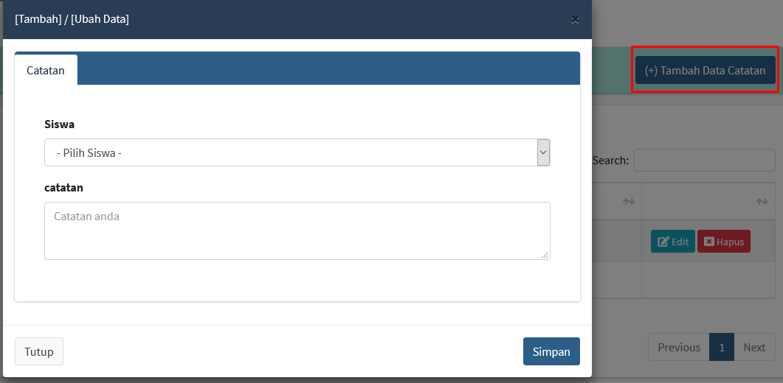

Gambar 75.4 Menu tambah data catatan

1. Menu Proses Deskripsi Sikap

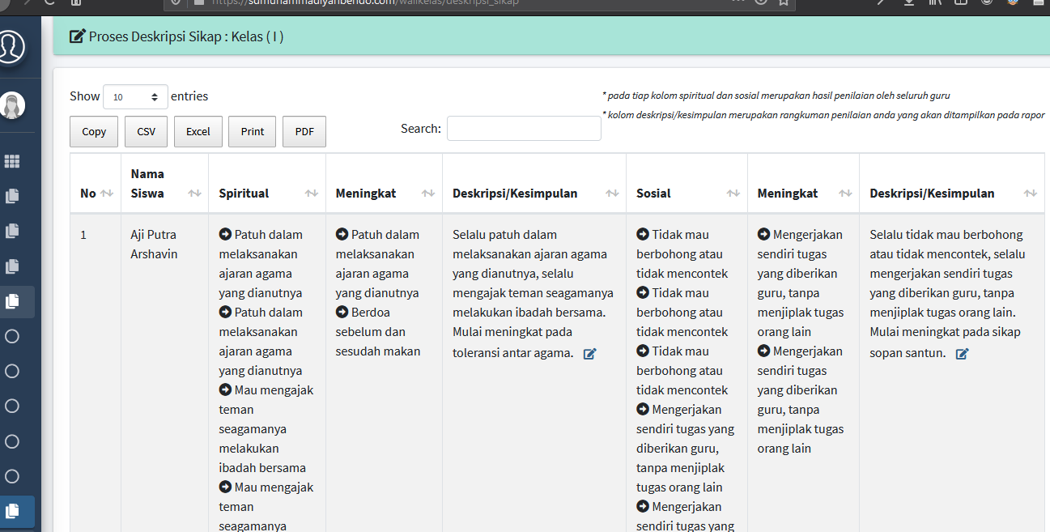

Gambar 76.4 Menu Proses Deskripsi Sikap

Pada menu proses deskripsi sikap pengguna guru kelas dapat melihat seluruh hasil penilaian sikap guru terhadap siswa, pengguna guru kelas dapat menuliskan deskripsi kesimpulan dari seluruh hasil penilaian guru kepada siswa dengan mengklik tombol bergambar kotak dan pensil, kemudian sistem akan menampilkan form untuk menginput deskripsi kesimpulan guru kelas yang akan ditampilkan pada rapor siswa.

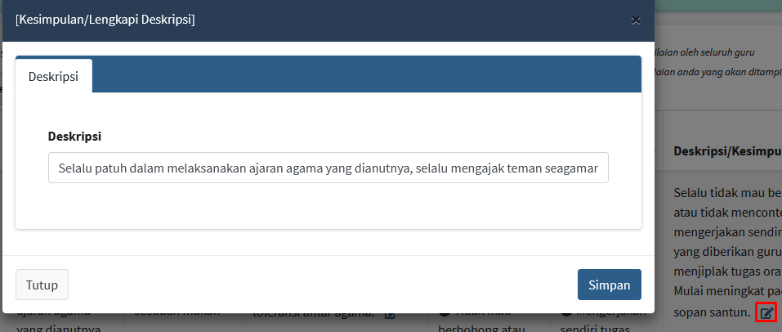

Gambar 77.4 Menu input kesimpulan atau deskripsi

1. Hasil Pengolahan nilai

Pada menu ini pengguna guru kelas dapat melihat hasil penilaian guru terhadap siswa yang diampunya. Fitur pada menu ini mirip dengan fitur yang ada pada menu hasil pengolahan nilai guru.

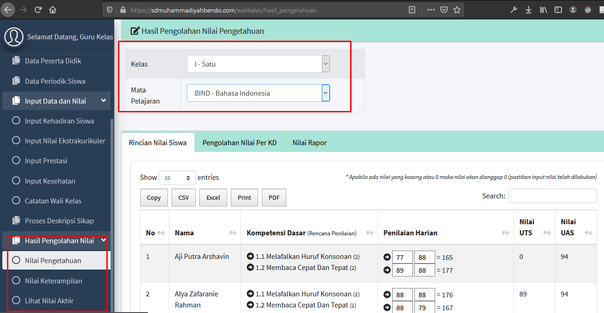

Gambar 78.4 Menu Hasil Pengolahan Nilai